Foto del alumno
(foto actual)

MÓDULO PROYECTO INTERMODULAR
Ciclo Superior Desarrollo de Aplicaciones Web
Departamento: Informática y Comunicaciones
IES “María Moliner”
Curso: 2025/2026
Grupo: S2I

Proyecto: Primelux Smartshop

Alumno: Dzhan Hyusrefov Eredzhebov
Email: hyusrefovdzhan@gmail.com

Tutor individual: María José
Tutor colectivo: Enrique Carballo Albarrán
Fecha de presentación: 06/26

LICENCIA DE USO
© 2026. Todos los derechos reservados.
Este trabajo está bajo licencia Creative Commons Reconocimiento-NoComercial-CompartirIgual 4.0 Internacional (CC BY-NC-SA 4.0). Se permite su uso, distribución y modificación siempre que se reconozca al autor, y no se utilice con fines comerciales y se mantenga la misma licencia e cualquier obra derivada.

AGRADECIMIENTOS

RESUMEN
PrimeLux SmartShop es una plataforma de comercio electrónico desarrollada como proyecto intermodular del ciclo formativo de Desarrollo de Aplicaciones Web. La aplicación permite a los usuarios registrarse, autenticarse mediante un sistema de verificación en dos pasos, explorar un catálogo de productos tecnológicos organizado por categorías y gestionar su perfil personal.
El sistema está construido con PHP 8.4 siguiendo el patrón arquitectónico Modelo-Vista-Controlador sin frameworks externos, con MySQL 8 como motor de base de datos y Tailwind CSS para el diseño de la interfaz. La aplicación está desplegada en producción en el dominio primeluxshop.es sobre el hosting compartido de IONOS, con certificado SSL y dominio propio.
El proyecto implementa medidas de seguridad web fundamentales: protección CSRF en todos los formularios, rate limiting para prevenir ataques de fuerza bruta, hashing de contraseñas con bcrypt de coste 12, verificación en dos factores obligatoria y comunicaciones cifradas mediante HTTPS. La base de datos cuenta con 21 tablas normalizadas que cubren usuarios, catálogo, pedidos, pagos, soporte y el sistema de recomendaciones.

ABSTRACT
PrimeLux SmartShop is an e-commerce platform developed as an intermodular project for the Web Application Development vocational training course. The application allows users to register, authenticate via a mandatory two-factor verification system, browse a catalogue of technology products organised by categories, and manage their personal profile.
The system is built with PHP 8.4 following the Model-View-Controller architectural pattern without external frameworks, using MySQL 8 as the database engine and Tailwind CSS for the interface design. The application is deployed in production at primeluxshop.es on IONOS shared hosting with SSL certificate and custom domain.
The project implements fundamental web security measures: CSRF protection on all forms, rate limiting to prevent brute force attacks, bcrypt password hashing, mandatory two-factor authentication and encrypted HTTPS communications. The database consists of 21 normalised tables covering users, catalogue, orders, payments, support and the recommendation system.

ÍNDICE DE CONTENIDOS

LICENCIA DE USO 1
AGRADECIMIENTOS 1
RESUMEN 1
ABSTRACT 2
1. Identificación del proyecto 5
1.1 Introducción 5
1.2 Planteamiento del problema 5
1.3 Estado actual del tema 6
1.4 Motivación / Justificación 6
2. Organización de la memoria 6
3. Descripción general del proyecto 6
3.1 Objetivos del proyecto 6
3.2 Metodología de trabajo 6
3.3 Entorno de desarrollo y herramientas utilizadas 6
4. Descripción del producto / aplicación 7
4.1 Visión general del sistema 7
4.2 Limites / interacciones externas 7
4.3 Funcionalidades principales 7
4.4 Tipos de usuario 7
4.5 Despliegue de la aplicación 7
4.6 Plataforma tecnológica 7
4.7 Instalación y puesta en marcha 7
5. Planificación y presupuesto 8
Planificación inicial 8
Estimación de costes 8
6. Documentación técnica 9
Especificación de requisitos 9
Análisis del sistema 9
Diseño del sistema 9
Implementación 12
Gestión de configuración (GIT) 12
Pruebas realizadas 12
7. Manuales de usuario 12
Manual de usuario 12
Manual de instalación y configuración 12
8. Posibles ampliaciones 12
9. Conclusiones y valoraciones 12
10. Bibliografía / Webgrafía 12
11. Anexos 13
12. MOCKUPS 14
a. Página de Inicio 14
b. Página de Listado de Productos 15
c. Página de Detalle de Producto 16
d. Página del Carrito 17
e. Página de Finalización de Compra (Checkout) 19
f. Página de Registro/login 23
g. Perfil de Usuario 27
h. Panel de control 34
13. ARQUITECTURA DEL SISTEMA 53
a. ARQUITECTURA GENERAL 53
b. DESPLIEGUE DEL SISTEMA 53

Identificación del proyecto

Introducción
El presente proyecto consiste en el desarrollo de un e-commerce multicategoría desarrollado desde cero, orientado a la gestión y venta de productos a través de una plataforma web.
La aplicación permitirá a los usuarios registrarse, autenticarse, gestionar pedidos, y realizar compras online mediante una pasarela de pago segura. Además, contará con un panel de administración para la gestión de productos, categorías, usuarios y pedidos.
El desarrollo del proyecto se ha realizado utilizando una arquitectura organizada y mantenible, aplicando buenas prácticas de programación, seguridad y organización del código.
EL objetivo principal del proyecto es aplicar de forma práctica los conocimientos adquiridos durante el ciclo formativo, desarrollando una aplicación funcional, escalable y preparada para su despliegue en un entorno real.

Planteamiento del problema
El desarrollo de un e-commerce funcional desde cero implica integrar múltiples competencias técnicas: gestión de usuarios, procesamiento de pagos, control de stock y despliegue en producción. Este proyecto surge de la necesidad de demostrar dichas competencias de forma práctica y verificable, construyendo una solución real sin depender de plataformas o frameworks que abstraigan su complejidad.

Estado actual del tema
Plataformas como WooCommerce o Shopify dominan el mercado del e-commerce, pero abstraen completamente la lógica interna de la aplicación. Frameworks como Laravel ofrecen una base sólida, pero pueden enmascarar el dominio real de conceptos fundamentales. Desarrollar un e-commerce con PHP y arquitectura MVC propia permite demostrar de forma directa el dominio de dichos conceptos.

Motivación / Justificación
El comercio electrónico es un caso de uso real que obliga a integrar prácticamente todas las competencias del ciclo. La integración de Stripe Checkout introduce una dimensión profesional al trabajar con una API externa de uso extendido en la industria. La decisión de no usar frameworks responde a la voluntad de demostrar un conocimiento sólido de los fundamentos del desarrollo web.

Organización de la memoria

Descripción general del proyecto

Objetivos del proyecto
El principal objetivo del proyecto es desarrollar un e-commerce multicategoría funcional utilizando tecnologías web actuales y aplicando los conocimientos adquiridos durante el ciclo formativo.
Además, se busca:
- Implementar una arquitectura organizada y mantenible
- Desarrollar un sistema seguro de autenticación y gestión de usuarios
- Integrar una pasarela de pago online mediante Stripe Checkout
- Aplicar buenas prácticas de programación, seguridad y organización del código
- Crear una base escalable preparada para futuras mejoras

Metodología de trabajo
El desarrollo del proyecto se está realizando mediante una metodología iterativa e incremental, basada en la implementación progresiva de funcionalidades por fases.
Este enfoque permite construir una base funcional del sistema (arquitectura, usuarios, productos, carritos y pedidos) y posteriormente añadir mejoras y funcionalidades adicionales de forma controlada.
La metodología iterativa ha permitido:
- Mantener un mayor control sobre el proyecto
- Priorizar las funcionalidades más importantes (MVP)
- Detectar errores de forma temprana
- Reducir riesgos técnicos y de planificación
- Evitar sobre ingeniería innecesaria
Cada fase del proyecto se valida antes de continuar con la siguiente, garantizando así una evolución progresiva, organizada y coherente del sistema.

Entorno de desarrollo y herramientas utilizadas
El desarrollo del proyecto se ha realizado utilizando Visual Studio Code como entorno principal de programación, junto con Git y GitHub para el control de versiones y seguimiento del desarrollo.
La aplicación se ha desarrollado utilizando PHP con arquitectura MVC, MySQL como sistema de base de datos y Tailwind CSS para el diseño de la interfaz. Además, se ha utilizado JavaScript para mejorar determinadas funcionalidades del frontend y Stripe Checkout para la gestión de pagos.
Durante el desarrollo también se ha mantenido documentación física adicional del repositorio del proyecto, donde se registran decisiones de arquitectura, organización y desarrollo, así como la justifación de determinadas solucines implementadas.

Descripción del producto / aplicación

Visión general del sistema

Limites / interacciones externas

Funcionalidades principales
Entre las principales funcionalidades del proyecto se encuentran:
- Sistema de registro e inicio de sesión
- Autenticación en dos pasos (2FA) mediante email
- Gestión de productos y categorías
- Sistema de carrito basado en sesión
- Gestionar pedidos y pagos online mediante Stripe Checkout
- Sistema de roles y panel de administración
- Filtros y ordenación de productos
- Implementación básica de SEO mediante URLs limpias y uso de slugs en productos y categorías
- Medidas básicas de seguridad y optimización

Tipos de usuario
El sistema cuenta con distintos tipos de usuarios según sus permisos:
- Usuario Invitado: Puede navegar por la tienda y consultar productos y categorías.
- Usuario Cliente: Puede registrarse, iniciar sesión, gestionar pedidos y realizar compras.
- Usuario Administrador: Tiene acceso al panel de administración para gestionar productos, categorías, usuarios y pedidos, al igual que puede gestionar pedidos y realizar compras.

Despliegue de la aplicación
La aplicación está desplegada en producción en el dominio primeluxshop.es, alojada en un servidor compartido de IONOS bajo el plan Essential. El despliegue se realiza de forma manual mediante FTP, subiendo los archivos del proyecto directamente al directorio raíz del hosting.
La carpeta public/ actúa como document root de la aplicación, de modo que todas las peticiones HTTP entrantes son gestionadas por public/index.php a través de las reglas de reescritura definidas en public/.htaccess. El resto del código (app/, config/) reside fuera del document root y no es accesible directamente desde el navegador.
El certificado SSL está habilitado en el dominio principal primeluxshop.es a través del panel de IONOS, garantizando que todas las comunicaciones entre el cliente y el servidor se realizan mediante HTTPS. El plan contratado cubre únicamente este dominio.
Adicionalmente, se ha registrado el dominio primeluxmarket.com, configurado en IONOS con redirección automática hacia primeluxshop.es. Este dominio no aloja ninguna instancia de la aplicación ni dispone de datos propios; su única función es permitir el acceso a la plataforma desde una dirección alternativa.
Las credenciales de conexión a la base de datos y las claves de API de Stripe se configuran en config/config.php, excluido del repositorio de GitHub mediante .gitignore para evitar la exposición de datos sensibles.

Plataforma tecnológica
El proyecto se ha desarrollado utilizando PHP como lenguaje principal del backend, siguiendo una arquitectura MVC para mantener una correcta organización del sistema.
Para el frontend se ha utilizado HTML, Tailwind CSS y JavaScript, mientras que MySQL se utiliza como sistema de gestión de base de datos. Además, se ha integrado Stripe Checkout para la gestión de pagos online.
El sistema utiliza URLs limpias mediante slugs almacenados en la base de dato para productos y categorías, permitiendo generar rutas más organizadas y optimizadas para SEO.
El desarrollo se realiza mediante VSC (Visual Studio Code), utilizando Git y GitHub para el control de versiones y seguimiento del proyecto.

Instalación y puesta en marcha

Planificación y presupuesto

Planificación inicial

Estimación de costes
El desarrollo de la aplicación Primelux Smart Shop implica el uso de recursos hardware, software y tiempo de desarrollo.
En cuanto al hardware, se ha utilizado un portátil personal con procesador AMD Ryzen 7, 16GB de memoria RAM y 1TB de almacenamiento SSD, con un coste estimado de 360€.
Con respecto al software, las herramientas empleadas (Visual Studio Code, MySQL, Docker, GitHub y Figma) son gratuitas, de código abierto o tienen un plan gratuito, por lo que no suponen un coste adicional para el desarrollo del proyecto.
El tiempo mínimo establecido por la normativa de Castilla y León para el módulo de Proyecto Intermodular en ciclos de Grado Superior es de 65 horas. La estimación definitiva de horas y su coste asociado se completarán una vez finalizado el desarrollo.
En cuanto al alojamiento web, se ha optado por los servicios de IONOS. El registro de los dominios con extensiones “.es”, utilizado como dominio principal, y “.com”, configurado como dominio secundario con redirección será al dominio principal, ha supuesto un coste total de 1€, ya que uno de ellos se incluye de forma gratuita dentro de la oferta del proveedor durante el primer año.
En cuanto al alojamiento web, se ha optado por el plan IONOS Hosting Standard, contratado en abril de 2026. El plan incluye el dominio principal primeluxshop.es de forma gratuita durante el primer año, CDN mediante Cloudflare y certificado SSL. El dominio secundario primeluxmarket.com, configurado con redirección automática al dominio principal desde el panel de IONOS, supuso un coste de 1 €. El precio del plan es de 6 €/mes, con un descuento promocional de 3 €/mes durante los primeros 6 meses, lo que resulta en un coste efectivo de 3 €/mes el primer semestre y 6 €/mes el segundo. El coste total del alojamiento y dominios durante el primer año asciende a 55 €.
El desglose de costes conocidos hasta la fecha es el siguiente: hardware (360 €), software (0 €), alojamiento y dominios durante el primer año (55 €). El coste asociado al tiempo de desarrollo se calculará aplicando una tarifa de referencia de 15 €/hora una vez finalizado el proyecto y determinadas las horas totales dedicadas. El coste total definitivo se actualizará en la versión final de esta memoria.

Documentación técnica

Especificación de requisitos
Requisitos funcionales implementados
El sistema permite el registro de nuevos usuarios con validación de datos y hashing de contraseña con bcrypt. El inicio de sesión requiere verificación en dos pasos (2FA) mediante código enviado por email. Se implementa rate limiting para prevenir ataques de fuerza bruta. Los usuarios pueden consultar y editar sus datos personales desde su perfil.
Los productos están organizados por categorías con URLs limpias basadas en slugs. El listado permite filtrar por rango de precio, marca y disponibilidad, y ordenar por fecha de publicación (más recientes) o por precio (menor a mayor y mayor a menor). Cada producto dispone de página de detalle con selector de cantidad limitado al stock disponible.
El carrito está basado en sesión PHP y permite añadir, actualizar y eliminar productos. La cantidad máxima está limitada al stock real del producto, validándose tanto en la acción de añadir como en la de actualizar mediante consulta a la base de datos. La vista del carrito muestra badges de alerta cuando el stock es bajo.
El proceso de checkout se realiza en cuatro pasos: carrito, envío y dirección, pago mediante Stripe Checkout y confirmación. Los datos de tarjeta nunca pasan por el servidor de la aplicación. Tras confirmar el pago se crea el pedido en la base de datos, se guarda la dirección del usuario y se envía un email de confirmación.
El panel de administración permite gestionar usuarios, productos, categorías y pedidos, con acceso restringido a usuarios con rol de administrador.

Requisitos no funcionales implementados
Seguridad: protección CSRF en todos los formularios, HTTPS, bcrypt para contraseñas y 2FA obligatorio. Rendimiento: prefetch de categorías, barra de progreso en navegación y lazy loading de imágenes.
Mantenibilidad: arquitectura MVC sin frameworks, separación estricta de capas y documentación de decisiones técnicas en el repositorio.
Escalabilidad: base de datos normalizada con 21 tablas, sistema de roles extensible y motor de recomendaciones con tabla de interacciones.

Análisis del sistema

Diseño del sistema

Base de datos

Interfaz de usuario

Casos de uso / procesos
Usuario Visitante:
- Ver la página de inicio
- Navegar por categorías de productos
- Buscar productos mediante filtros
- Ver detalles de un producto
- Registrarse en la plataforma

Usuario Registrado (cliente):
  - Iniciar y cerrar sesión
  - Añadir productos al carrito
  - Modificar y eliminar productos del carrito
  - Realizar un pedido
  - Consultar historial de pedidos
  - Recibir recomendaciones personalizadas
  - Enviar mensajes mediante el chat interno

Administrador:
  - Gestionar usuarios
  - Gestionas productos
  - Gestionar categorías
  - Gestionar pedidos
  - Gestionar stock
  - Responder mensajes del chat
  - Consultar estadísticas básicas del sistema

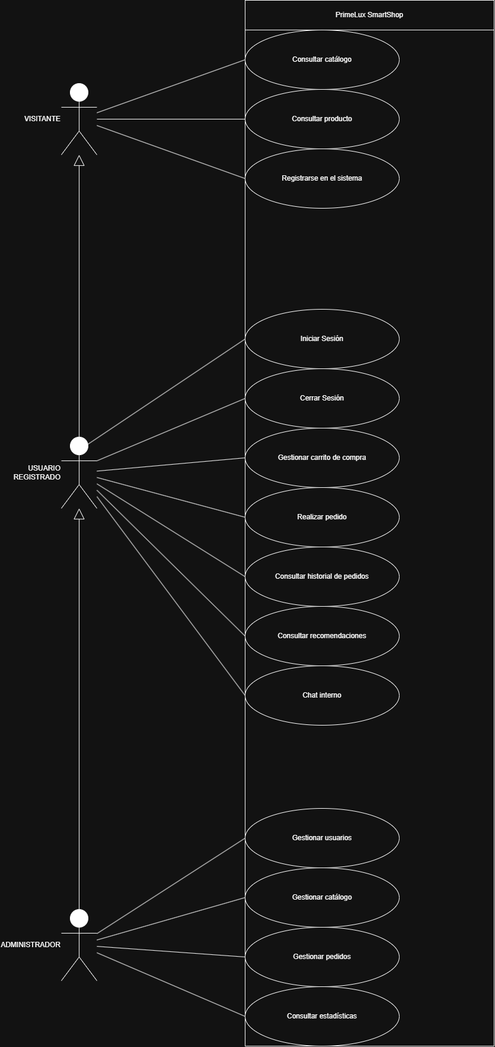

Implementación

Organización del código
El proyecto sigue una arquitectura MVC propia implementada sin frameworks externos. Los controladores gestionan las peticiones y la lógica de negocio, los modelos se encargan del acceso a la base de datos mediante PDO con prepared statements, y las vistas se organizan en layouts reutilizables y partials para evitar duplicación de código.
La estructura principal de directorios es la siguiente: app/ contiene los controladores, modelos y vistas; config/ almacena las credenciales y constantes del sistema; public/ actúa como document root con el fichero de entrada único index.php, el .htaccess y los recursos estáticos; docs/ recoge la documentación de decisiones técnicas en formato Markdown.
El sistema de enrutamiento dirige todas las peticiones al index.php, que instancia el controlador correspondiente según la URL. Cada controlador extiende la clase base Controller, que proporciona métodos comunes como view(), redirect(), requireAuth() y validateCsrf(). El código de las vistas utiliza partials reutilizables: product-card.php se emplea en el listado, el detalle y el carrito; cart-summary.php aparece en todos los pasos del checkout.

Script de creación de la base de datos

Hojas de estilo

Cuestiones de implementación y codificación

Gestión de configuración (GIT)
El control de versiones se gestiona con Git, con repositorio remoto en GitHub bajo el usuario Dzhan317 en el repositorio primelux-smartshop. Se utilizan tres ramas principales: main, que actúa como rama de producción y solo recibe merges desde develop una vez validado el código; develop, que es la rama de integración; y ramas de funcionalidad creadas por fase, que se mergean a develop al completarse. Nunca se realizan commits ni merges directos a main.
El fichero config/config.php está incluido en .gitignore ya que contiene credenciales reales de base de datos y claves de API de Stripe. El directorio docs/ del repositorio contiene ficheros Markdown que documentan las decisiones de arquitectura y desarrollo más relevantes tomadas a lo largo del proyecto.

Pruebas realizadas

Manuales de usuario

Manual de usuario

Manual de instalación y configuración

Posibles ampliaciones

Conclusiones y valoraciones

Bibliografía / Webgrafía
- Documentación oficial de PHP 8.4: https://www.php.net/manual/es/
- Documentación de Tailwind CSS v3: https://tailwindcss.com/docs
- Documentación de MySQL 8: https://dev.mysql.com/doc/refman/8.0/en/
- Documentación de la API de Stripe: https://stripe.com/docs/api
- OWASP Top 10 — Guía de seguridad web: https://owasp.org/Top10/
- Documentación de PDO — PHP Data Objects: https://www.php.net/manual/es/book.pdo.php
- IONOS — Documentación de hosting y email: https://www.ionos.es/ayuda/
- MDN Web Docs — Referencia de HTML, CSS y JavaScript: https://developer.mozilla.org/es/
- Git — Documentación oficial: https://git-scm.com/doc
- Figma — Herramienta de diseño de interfaces: https://www.figma.com

Anexos

MOCKUPS
Las páginas que se tendrán en cuenta para hacer posible todo este proyecto son:

Página de Inicio
Esta página actúa como punto de entrada a la aplicación, mostrando al usuario diferentes categorías de productos y una selección de artículos destacados. Además, se incluyen secciones organizadas por temáticas, como productos más vendidos o de temporada, con el objetivo de facilitar la navegación y fomentar la exploración dentro de la plataforma.
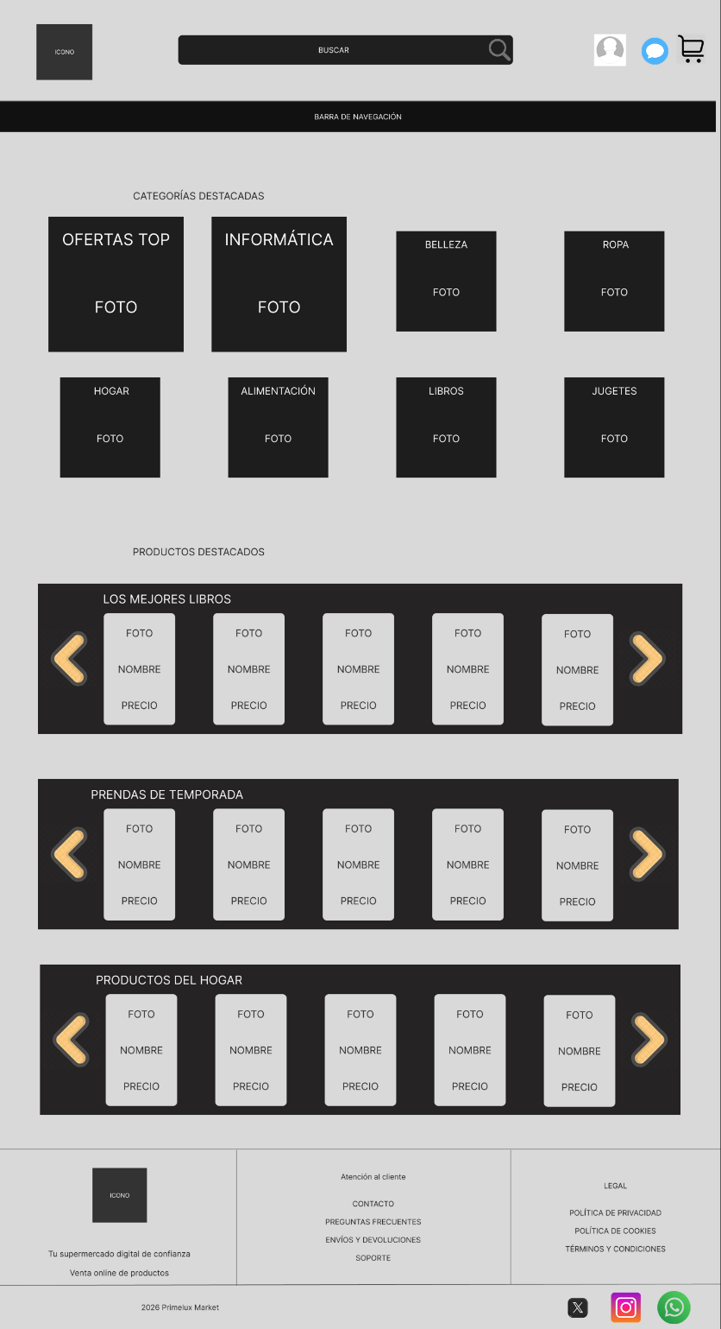

Página de Listado de Productos
Esta página muestra un conjunto de productos organizados en forma de rejilla, permitiendo al usuario navegar entre ellos de forma clara y visual. Se incluyen opciones de filtrado y navegación por subcategorías, facilitando la búsqueda de productos específicos. Cada producto presenta su información básica e incorpora una acción visible que permite acceder a su vista detallada.
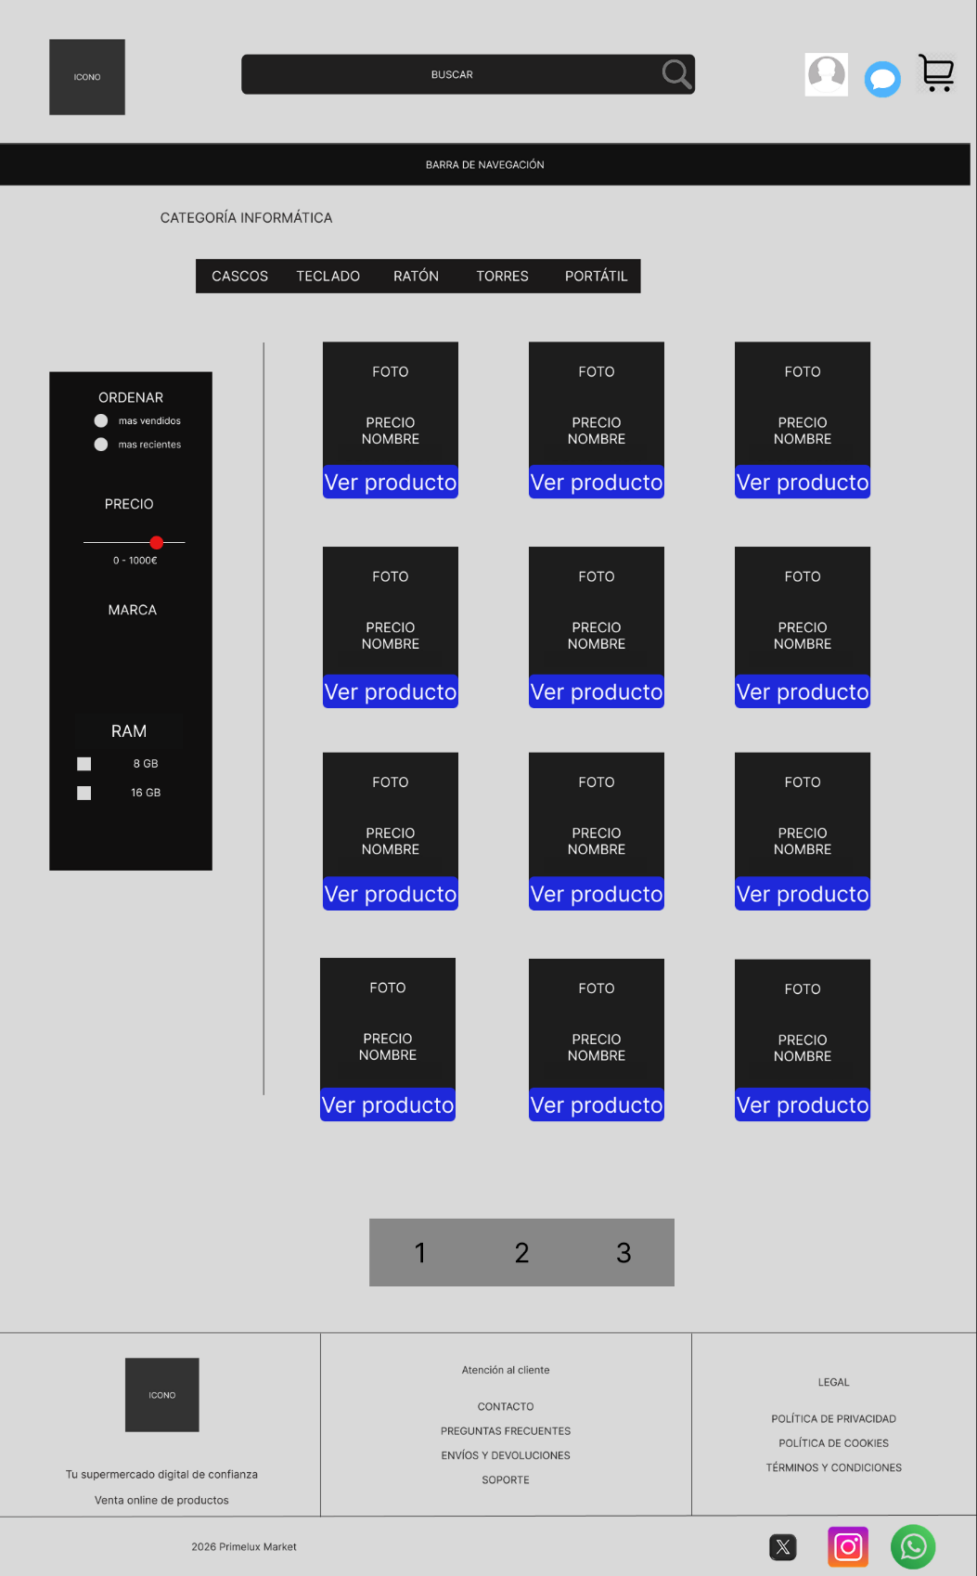

Página de Detalle de Producto
Esta página muestra la información de un producto seleccionado, permitiendo al usuario visualizar sus características, imágenes y precio, así como seleccionar opciones y añadirlo al carrito o comprarlo directamente. Además, se incluyen secciones de información adicional, opiniones y productos relacionados para mejorar la experiencia de navegación. Las secciones se organizan de forma vertical para facilitar la navegación y priorizar la información relevante.
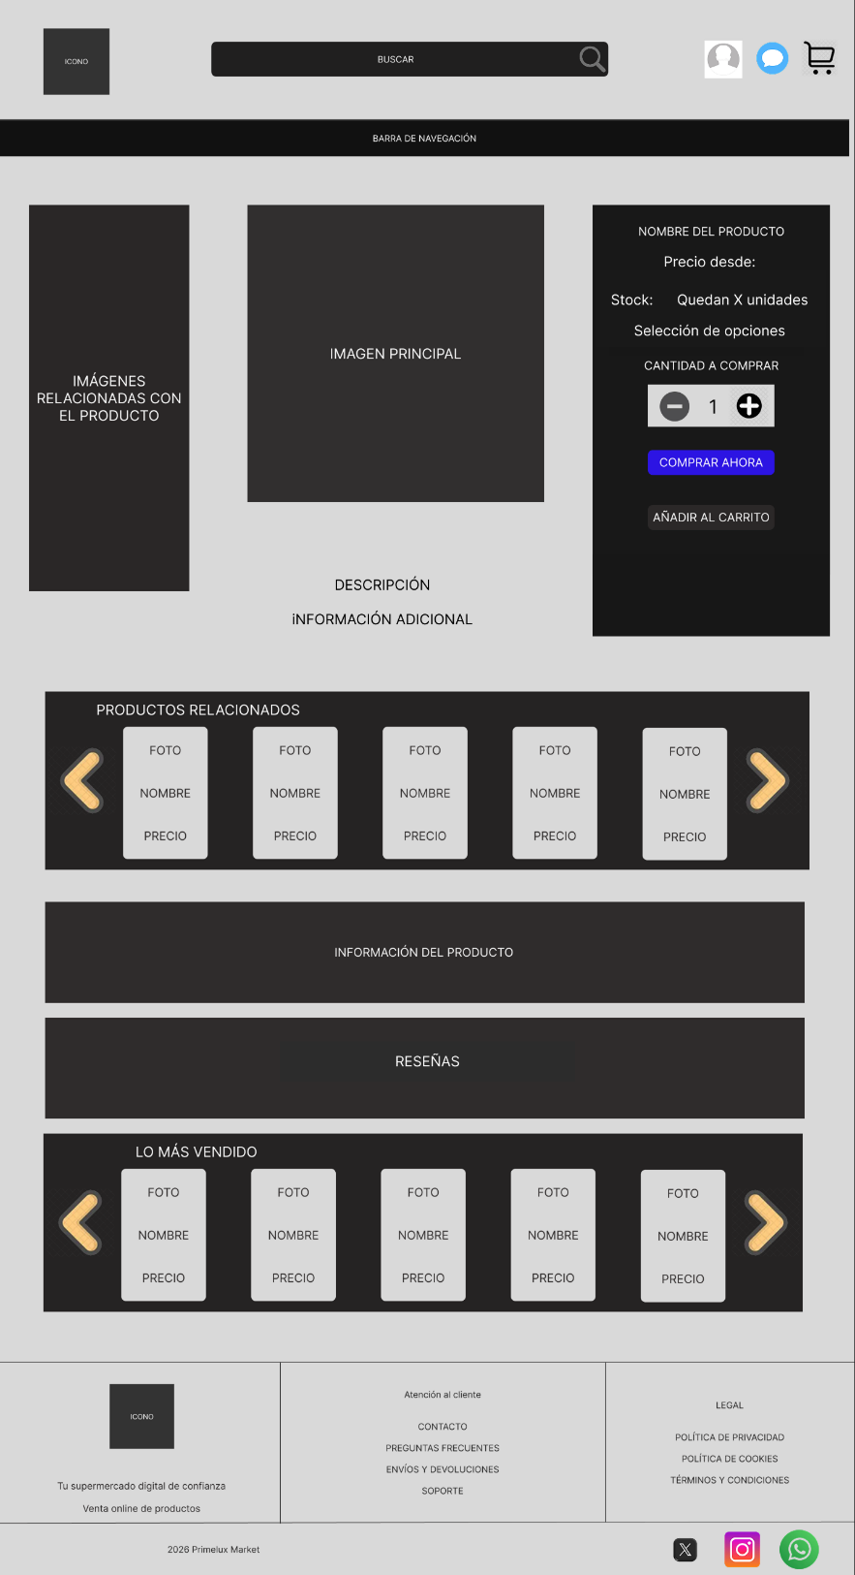

Página del Carrito
ESTADO DEL CARRITO CON PRODUCTOS:
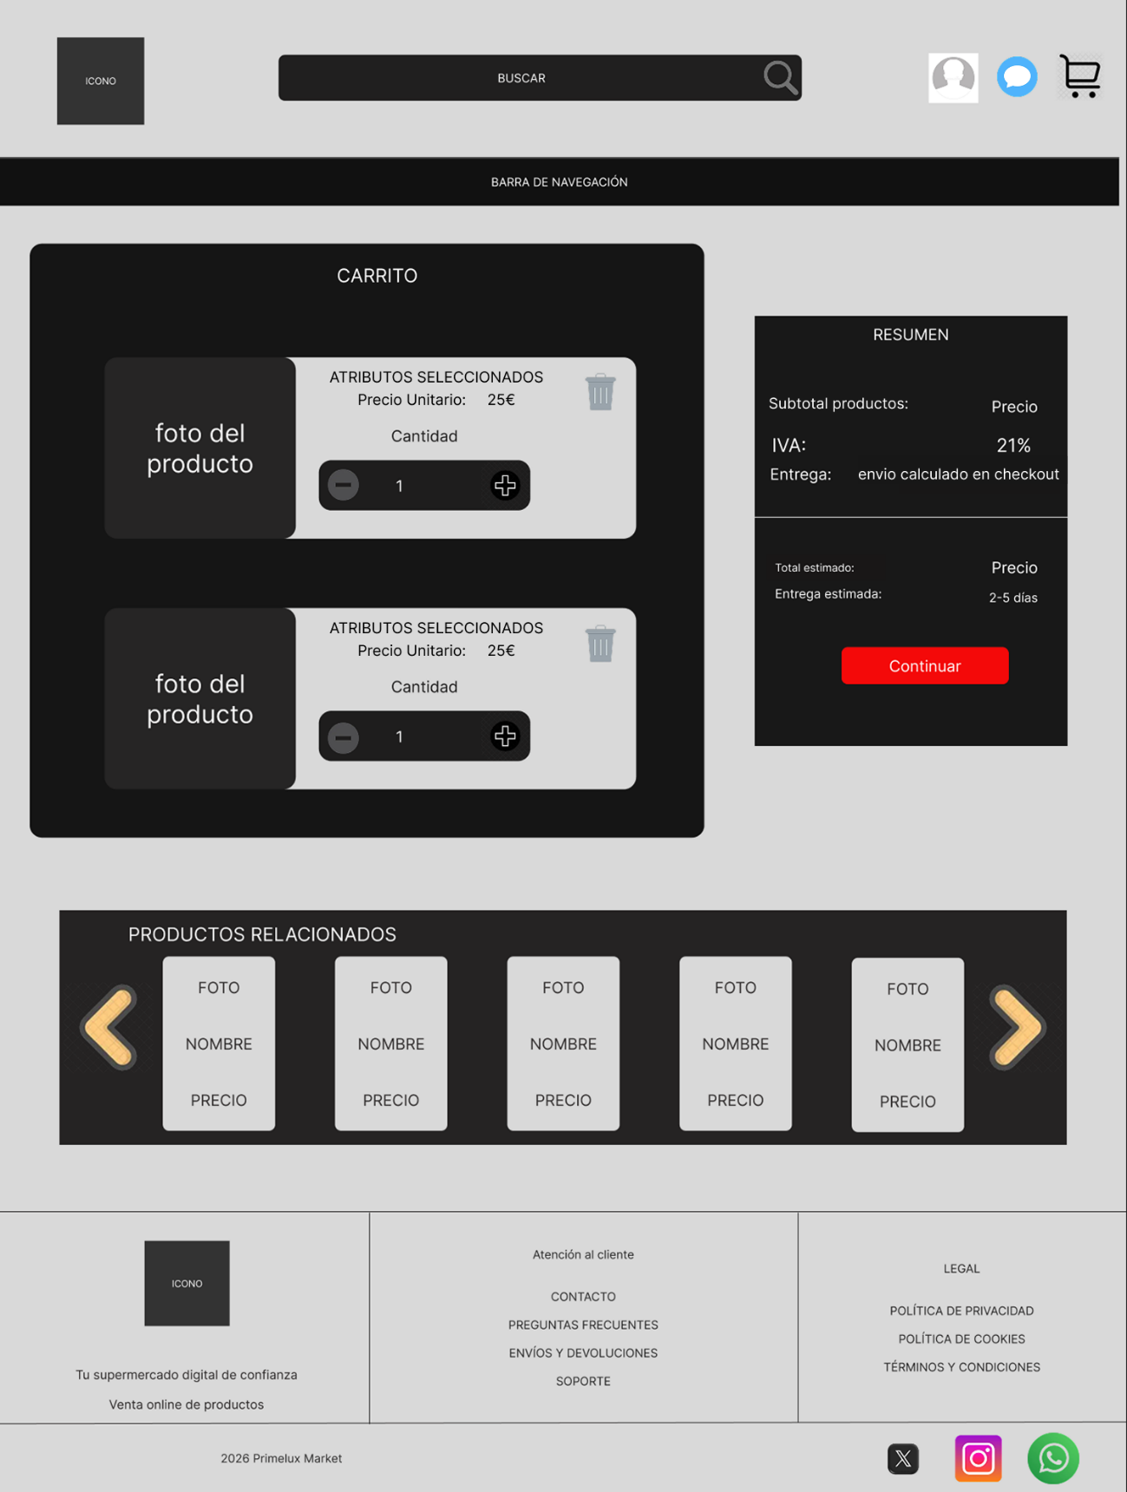

ESTADO DEL CARRITO VACÍO
Cuando el usuario no tiene ningún producto en el carrito, se muestra un estado vacío que informa de la situación y ofrece una acción clara para continuar navegando por la tienda.
Evitar confusión en el usuario y guiarlo nuevamente hacia el proceso de compra mediante un botón de acción directa.
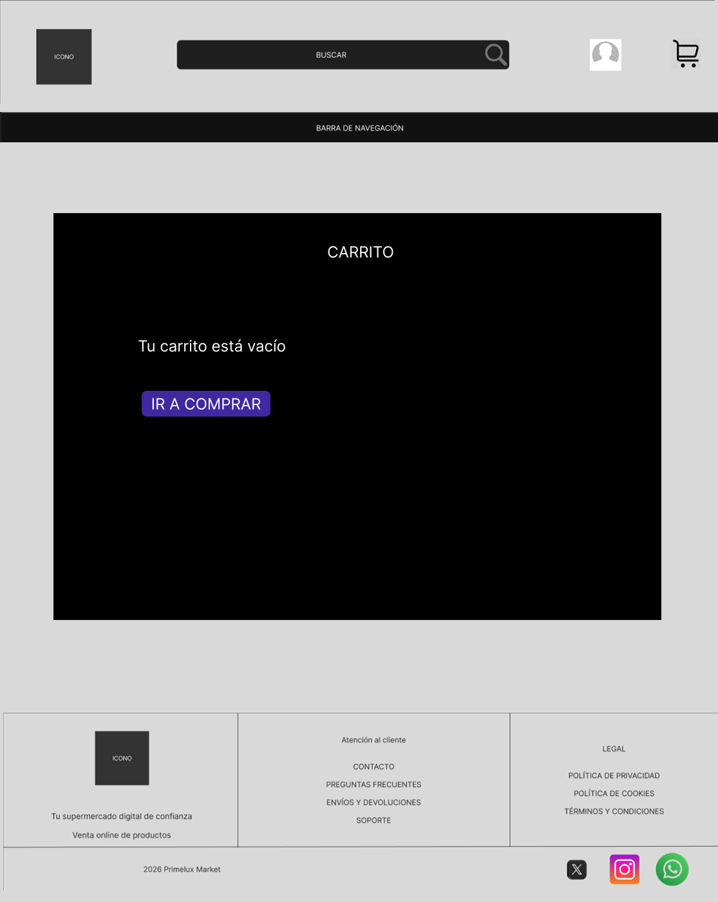

Página de Finalización de Compra (Checkout)
El proceso de finalización de compra se ha diseñado como un flujo dividido en varias etapas, con el objetivo de guiar al usuario de forma clara y estructurada hasta completar el pedido, reduciendo posibles errores y mejorando la experiencia de usuario.

Datos de envío
En esta primera etapa, el usuario introduce o confirma sus datos personales y la dirección de envío. Esta información es necesaria para gestionar correctamente la entrega del pedido.
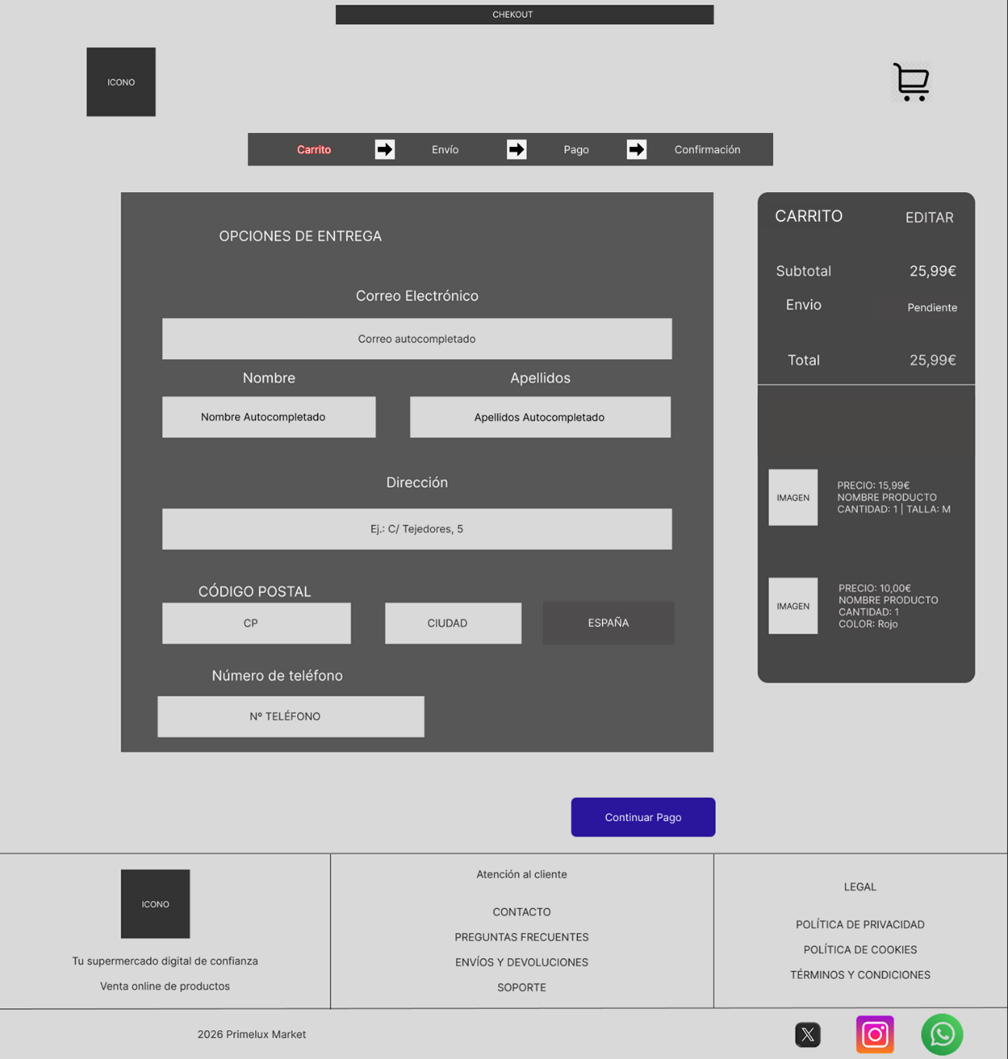

Método de envío
En esta fase, el usuario selecciona el tipo de envío, pudiendo elegir entre distintas opciones según el tiempo de entrega y el coste asociado.
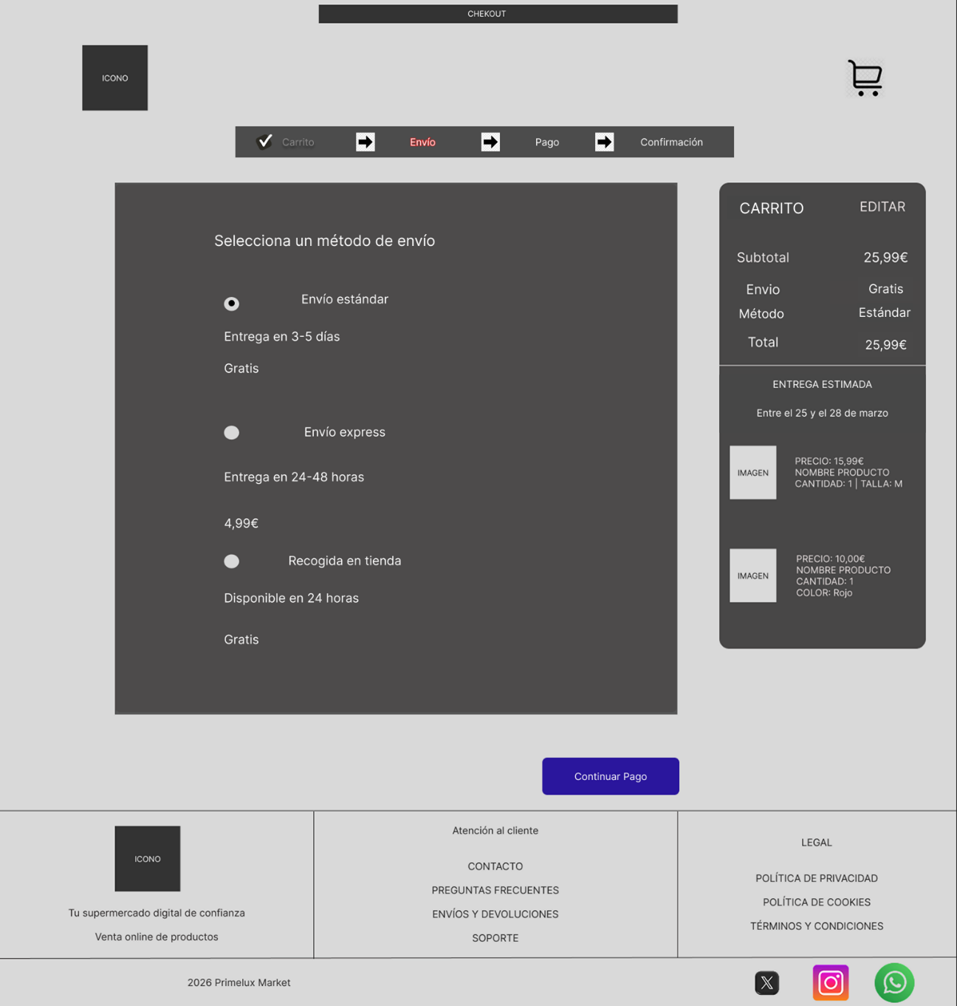

Método de pago
En esta fase, el usuario selecciona el método de pago e introduce los datos necesarios para completar la transacción de forma segura.
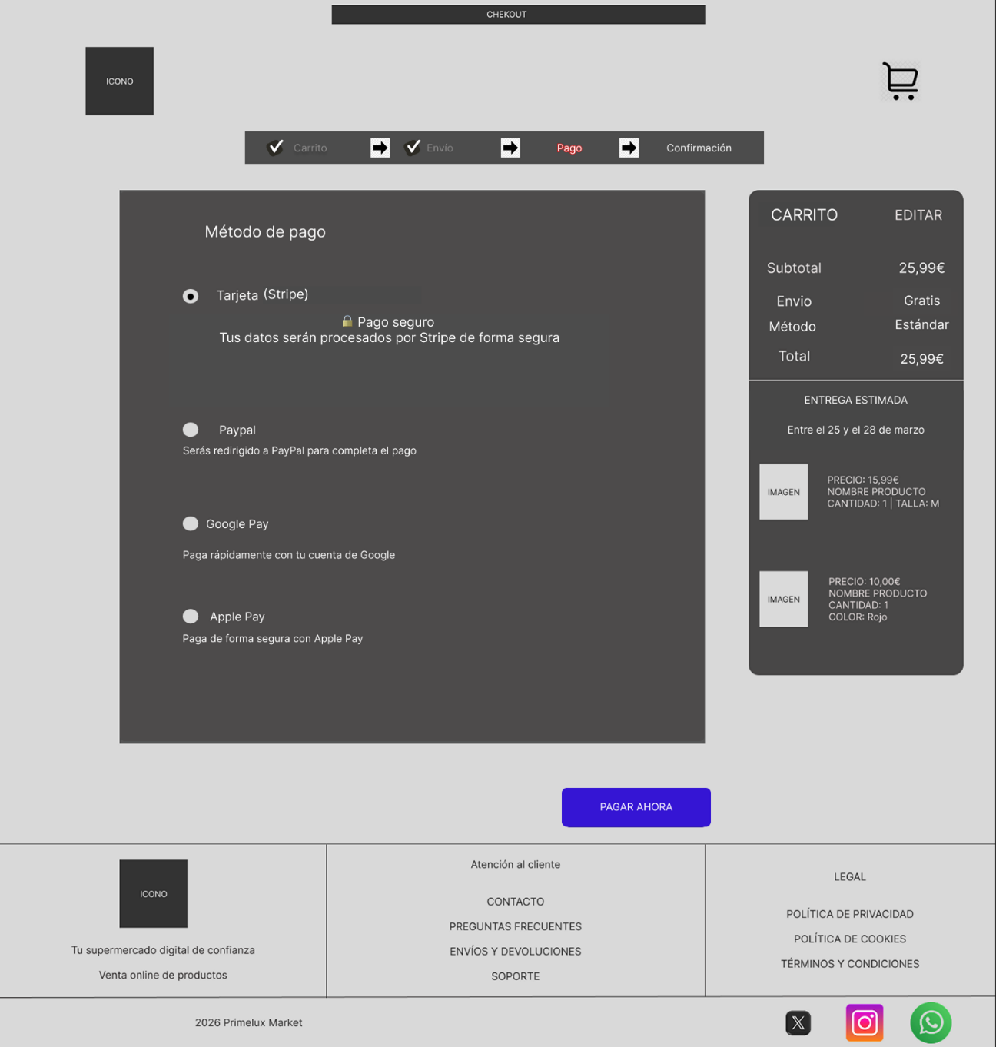

Confirmación de pedido
Finalmente, se muestra una pantalla de confirmación en la que se informa al usuario de que el pedido ha sido realizado correctamente, junto con un resumen de la compra.
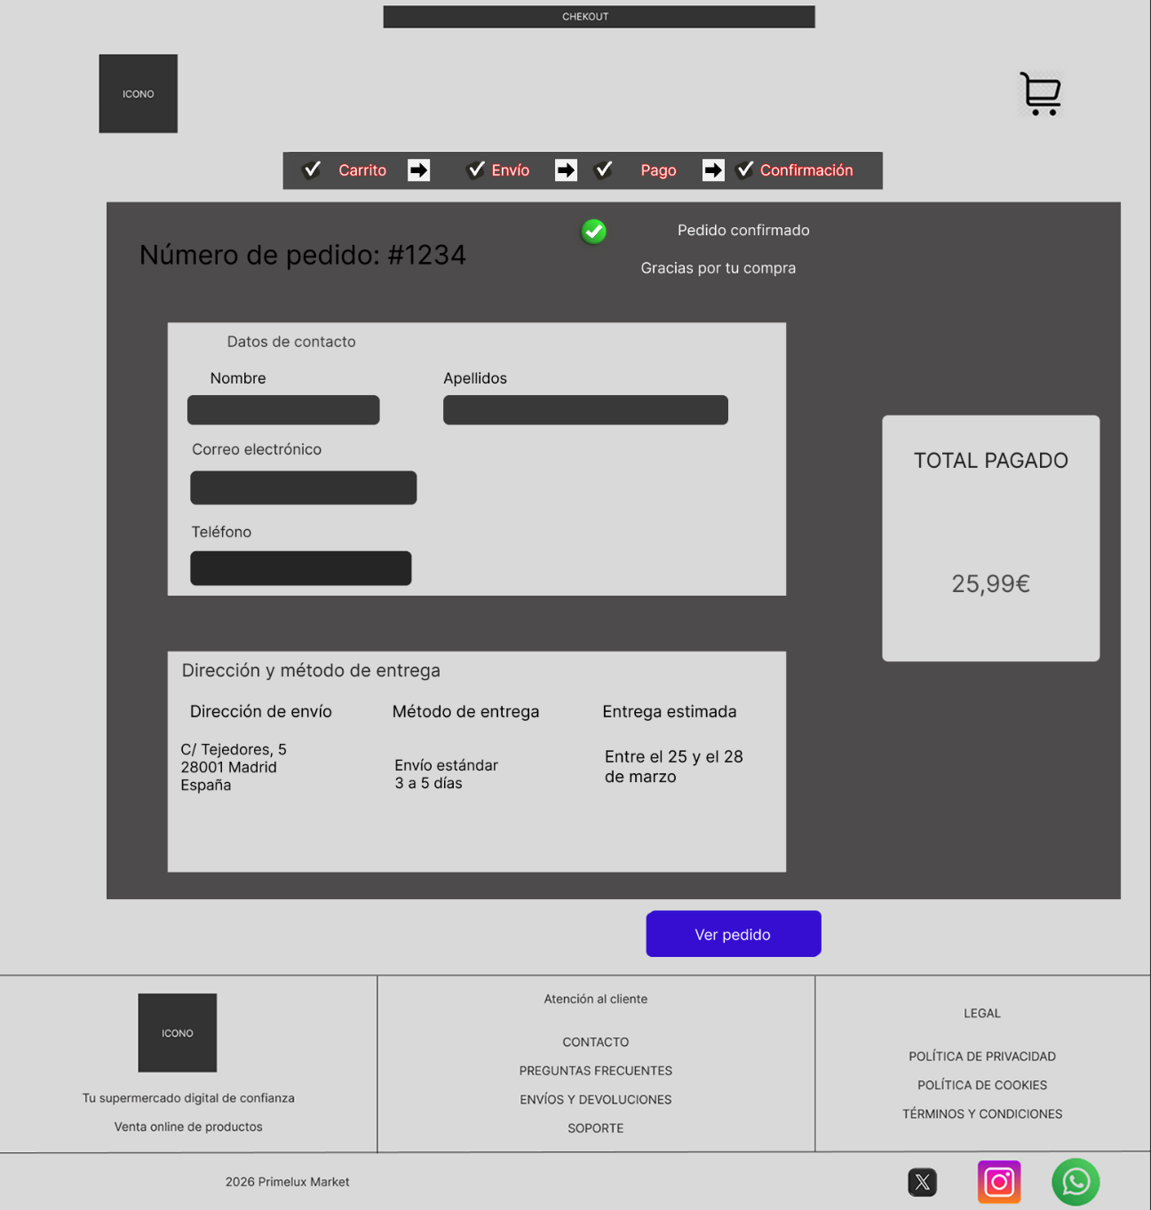

Página de Registro/login
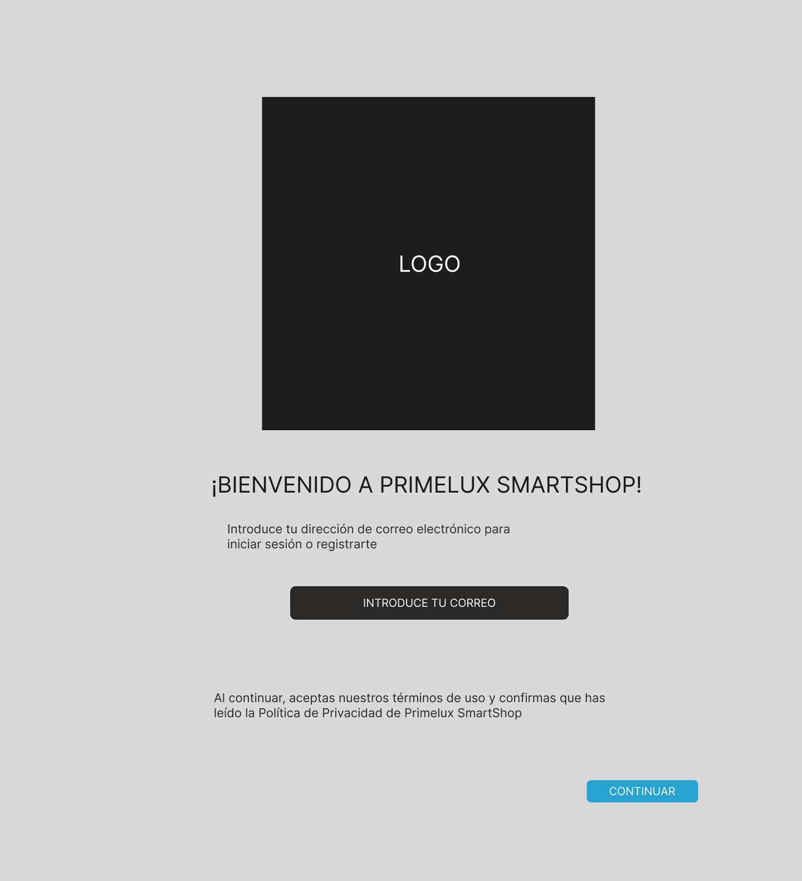

Inicio de Sesión

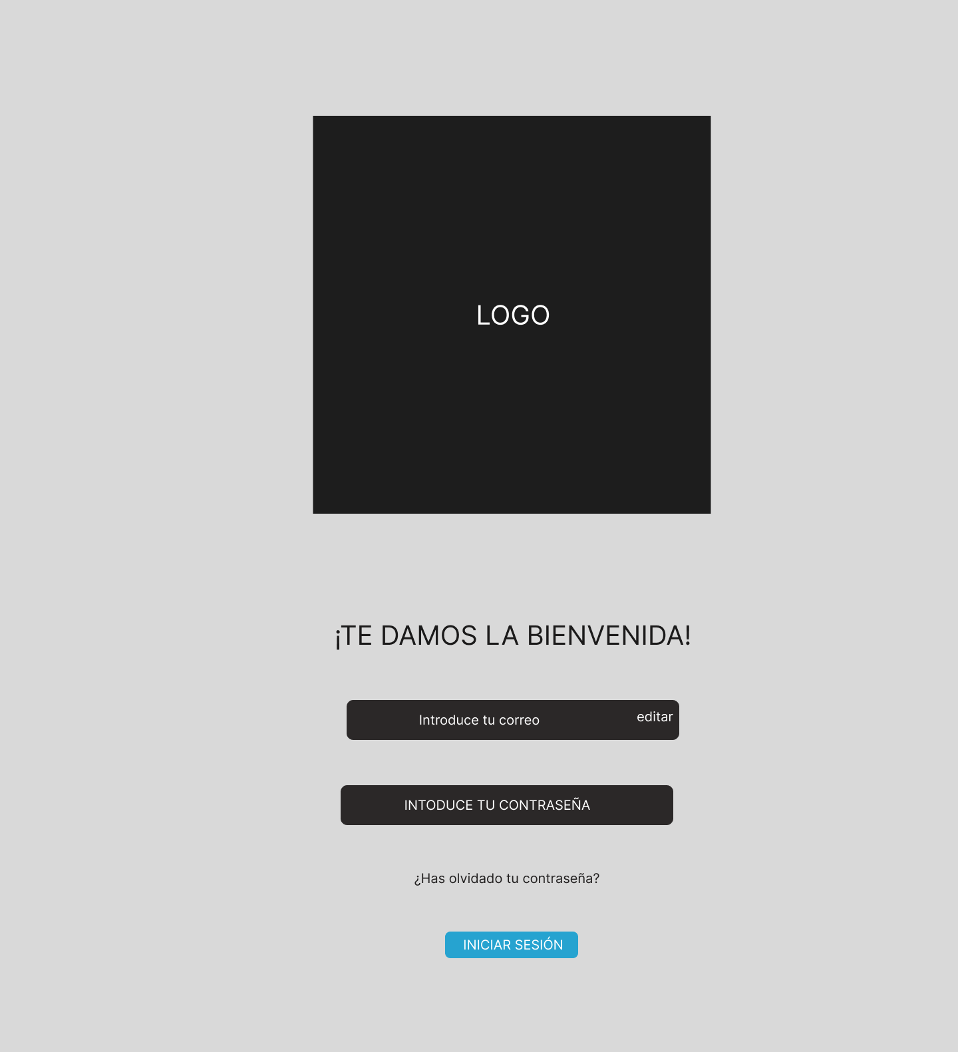

SIGUIENTE PANTALLA (2FA)
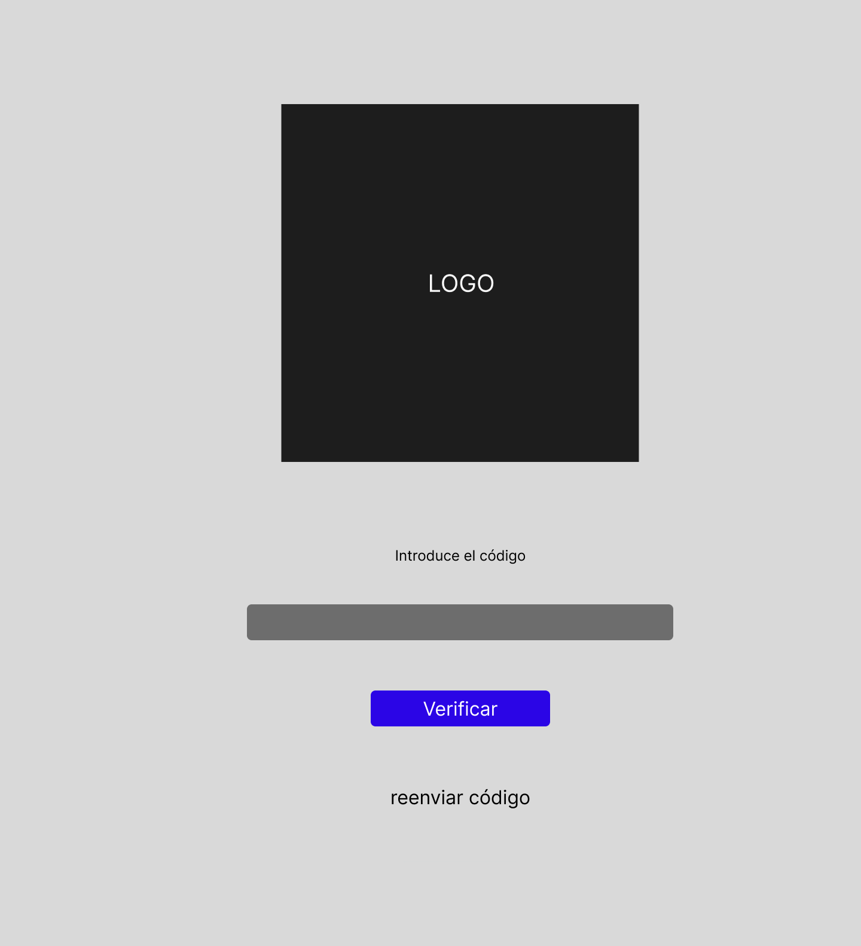

Registro

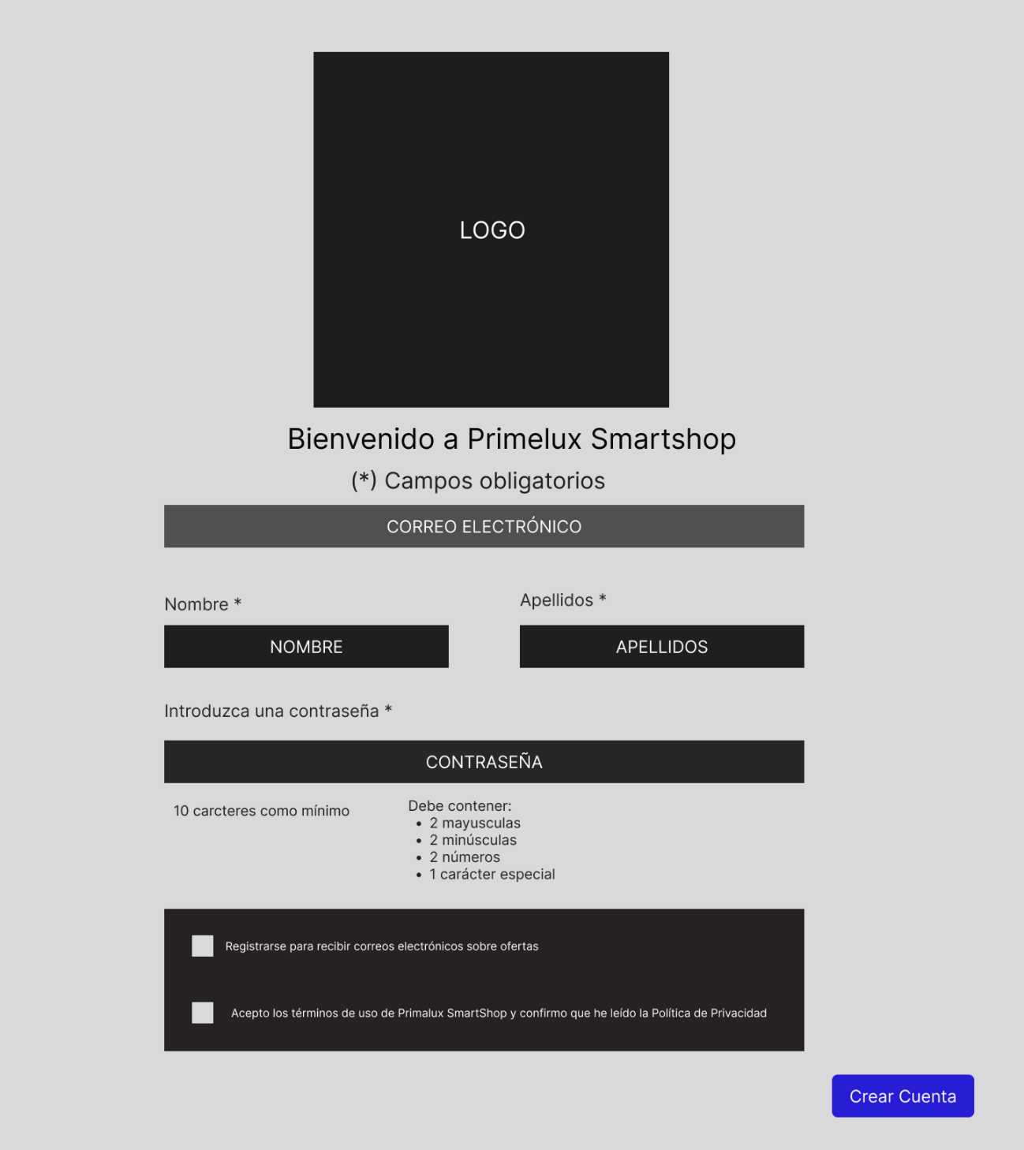

Perfil de Usuario
Este apartado permite al usuario gestionar su cuenta personal, incluyendo la visualización y edición de sus datos, la configuración de preferencias, la gestión de la seguridad y la consulta del historial de pedidos. Las diferentes secciones se organizan de forma clara para facilitar la navegación y el acceso a cada funcionalidad.

Visualización de datos
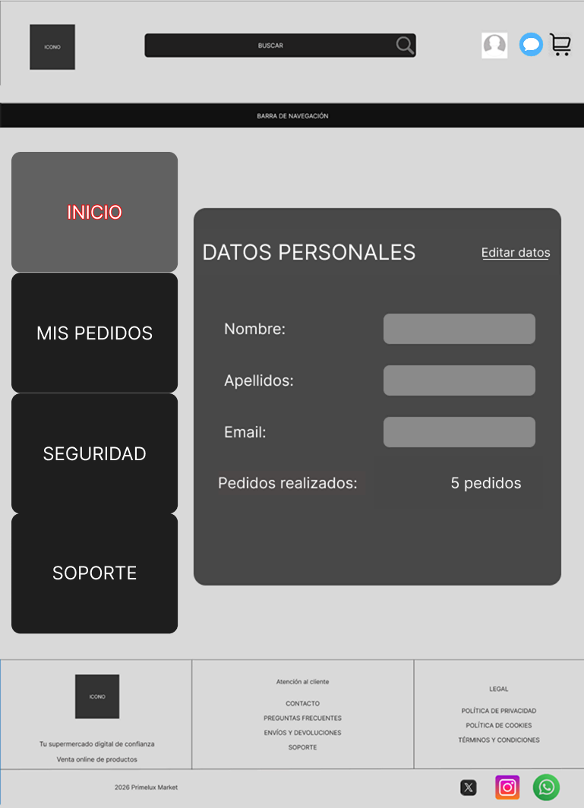

Historial de pedidos

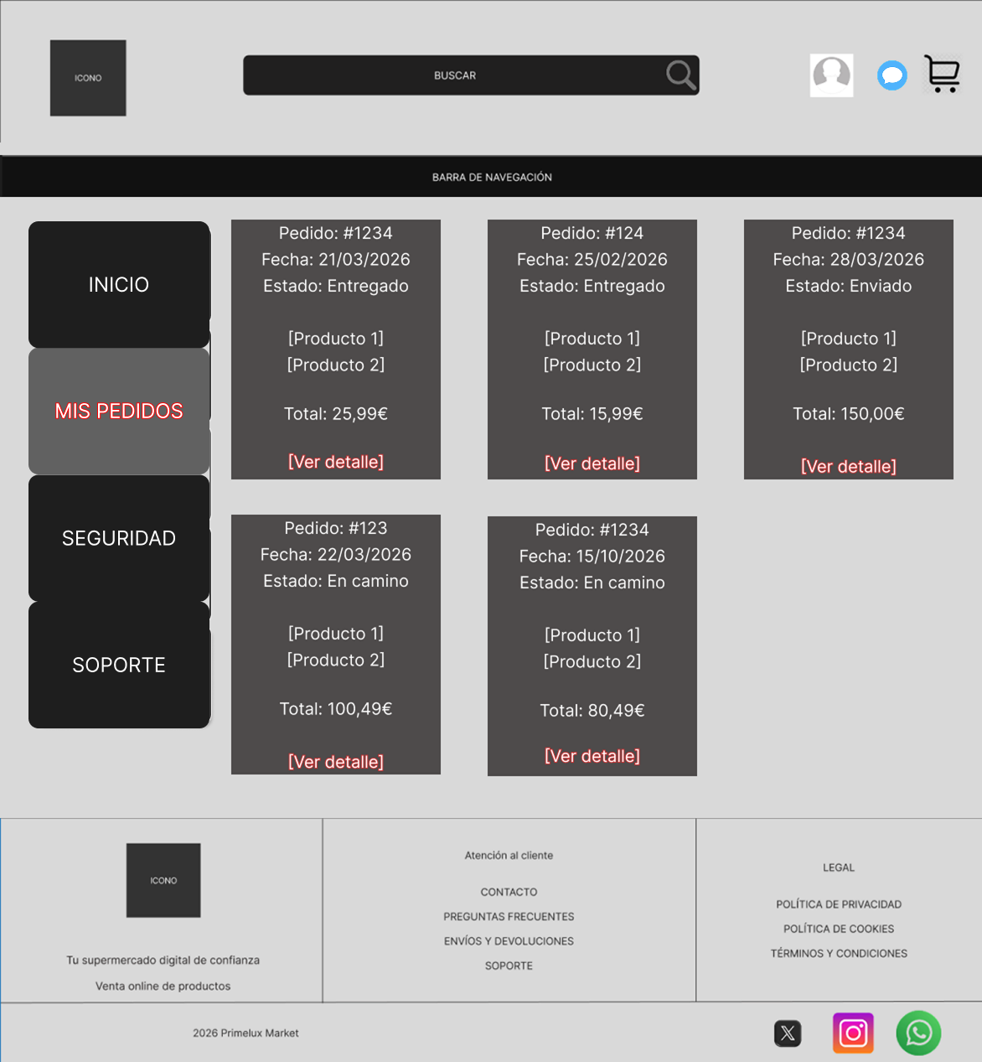

Gestión de la seguridad

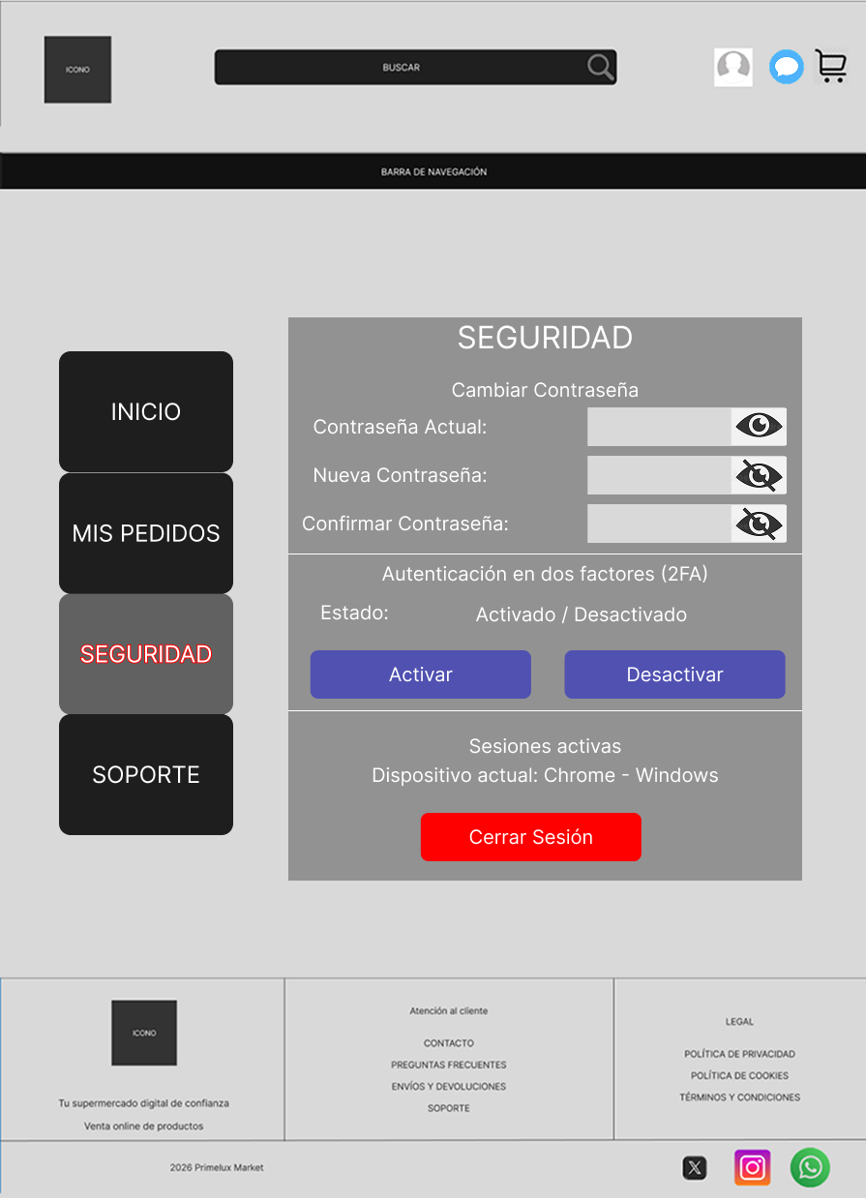

Chat/Mensajes
SI EL USUARIO NO TIENE NINGUNA CONVERSACIÓN

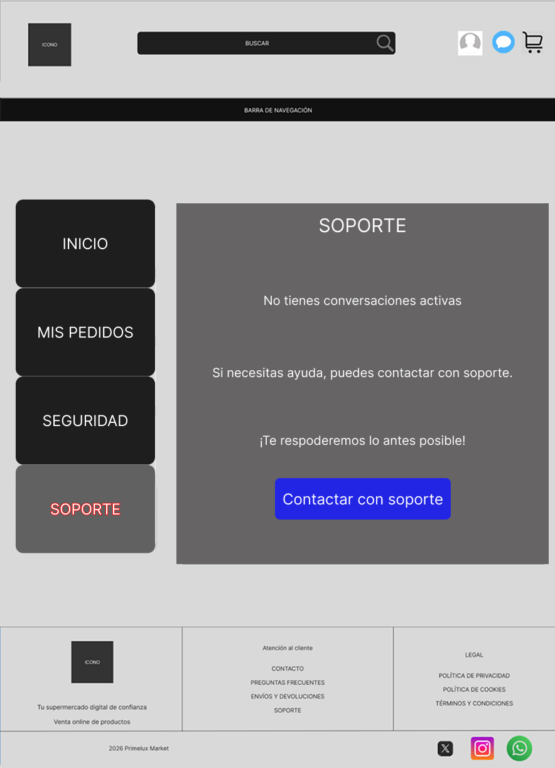

SI EL USUARIO SI TIENE CONVERSACIONES
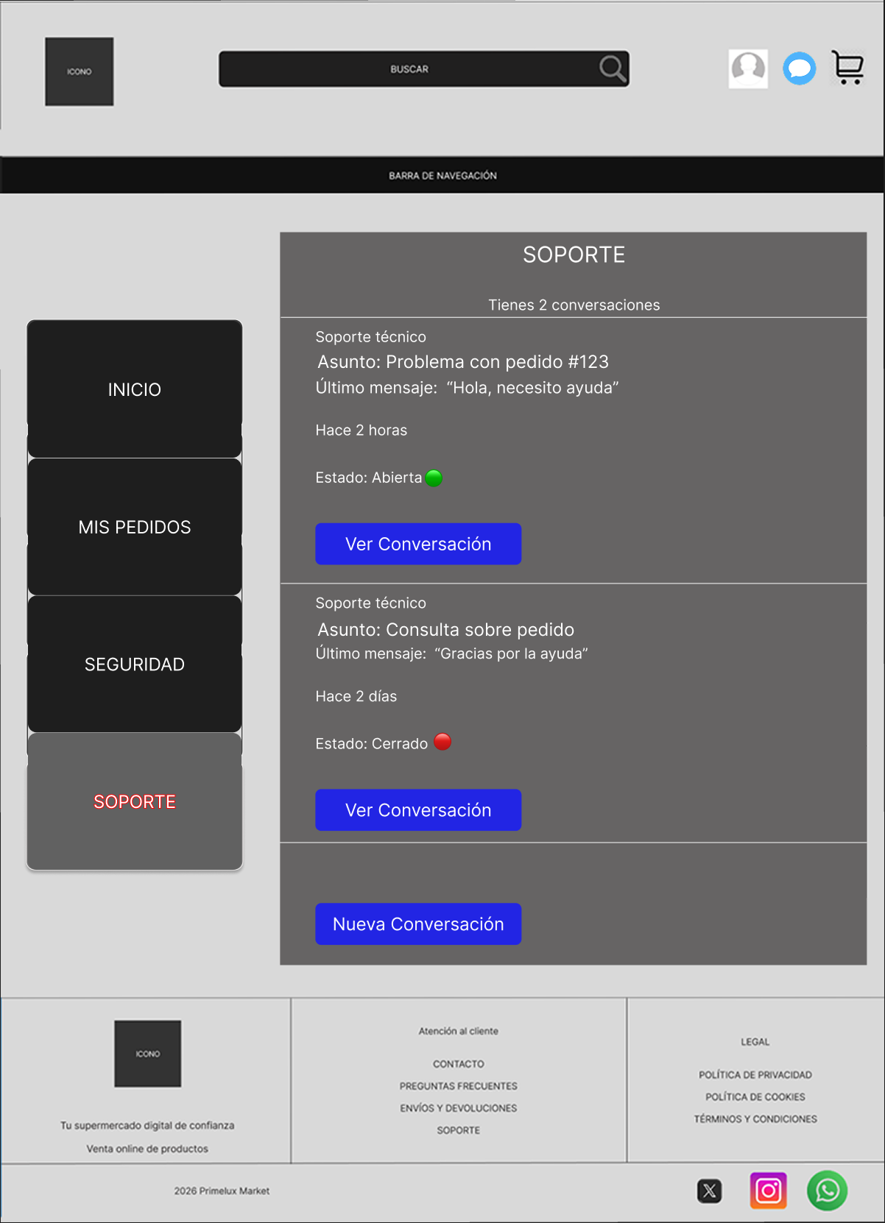

CUANDO EL USUARIO ENTRA A UNA CONVERSACION

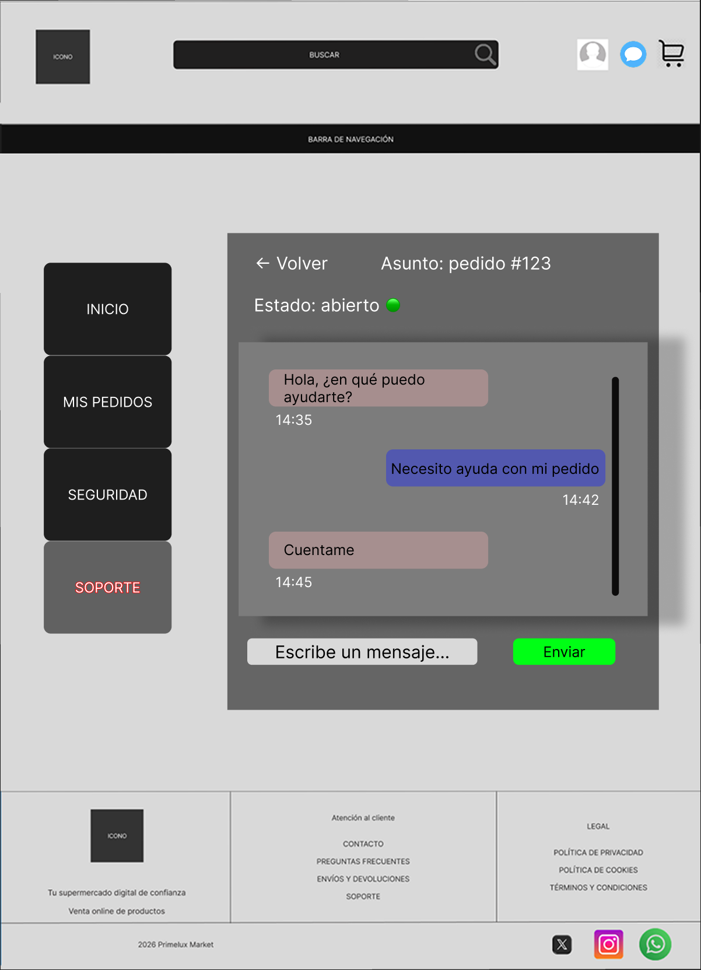

Panel de control

Dashboard
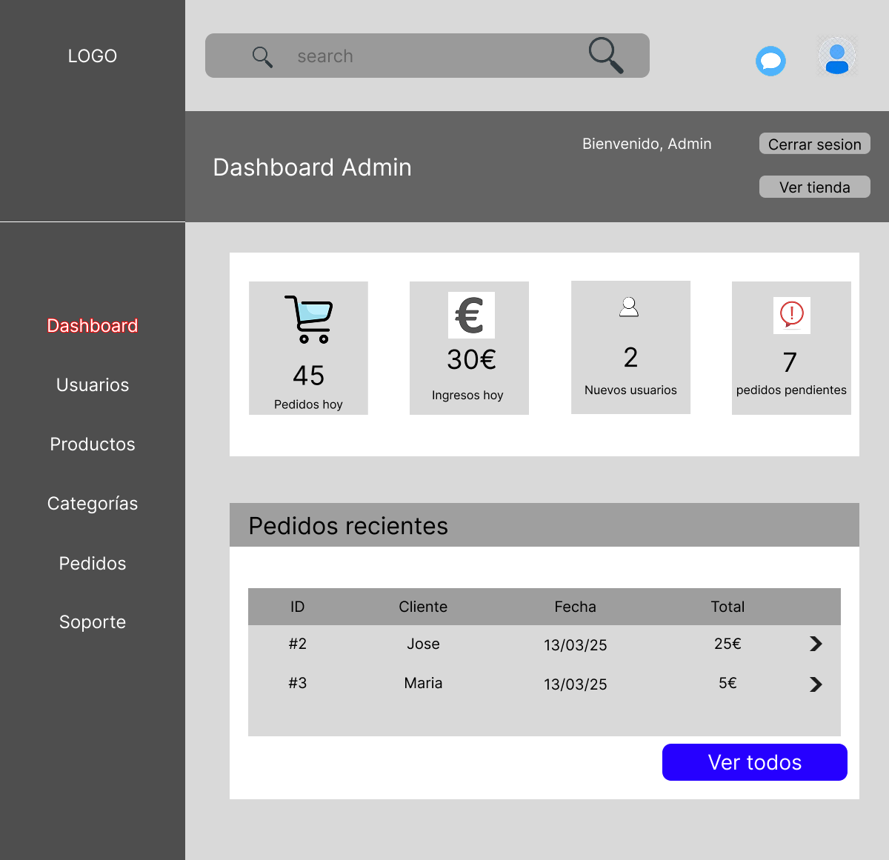

Usuarios
- Listar Usuarios
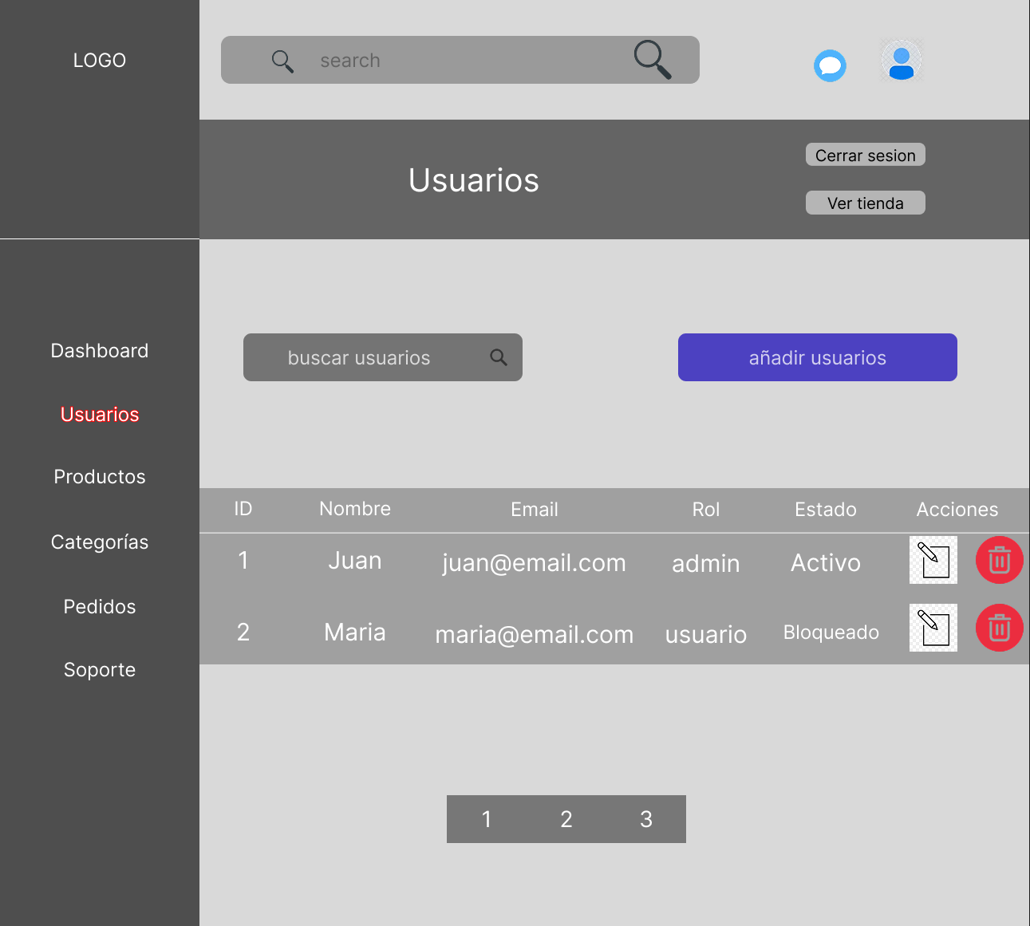

- Añadir Usuarios
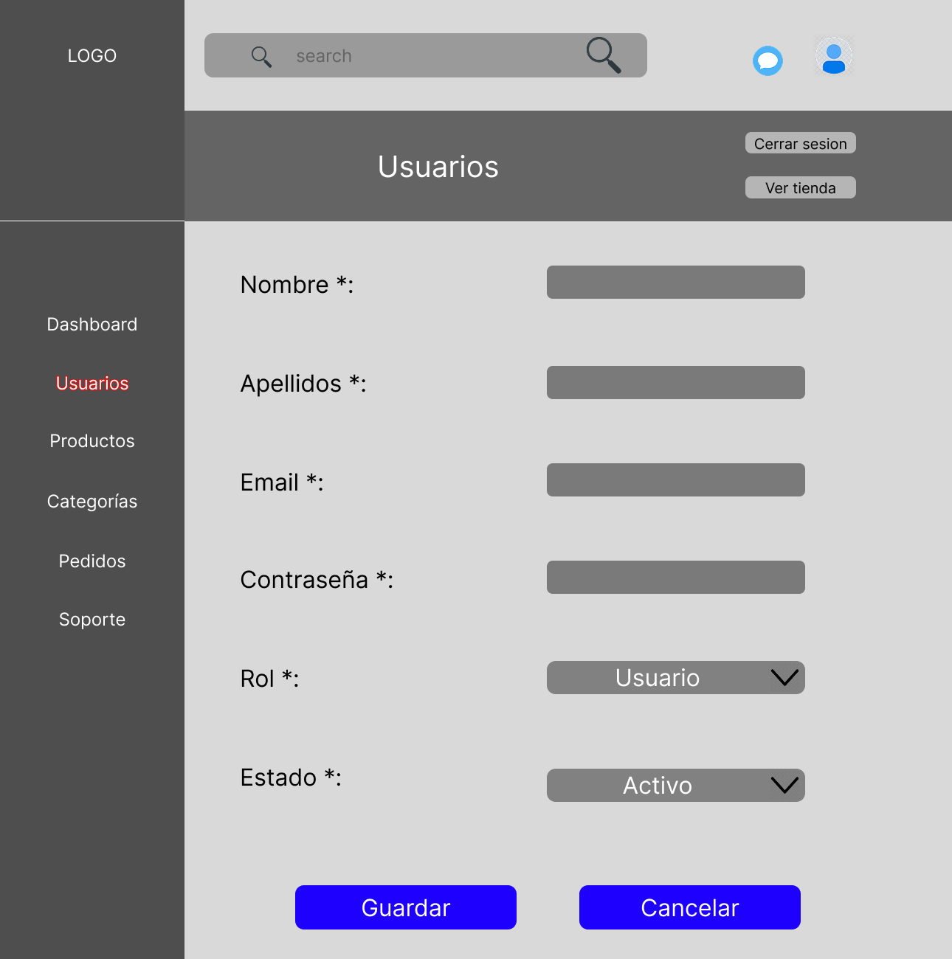

- Editar Usuarios
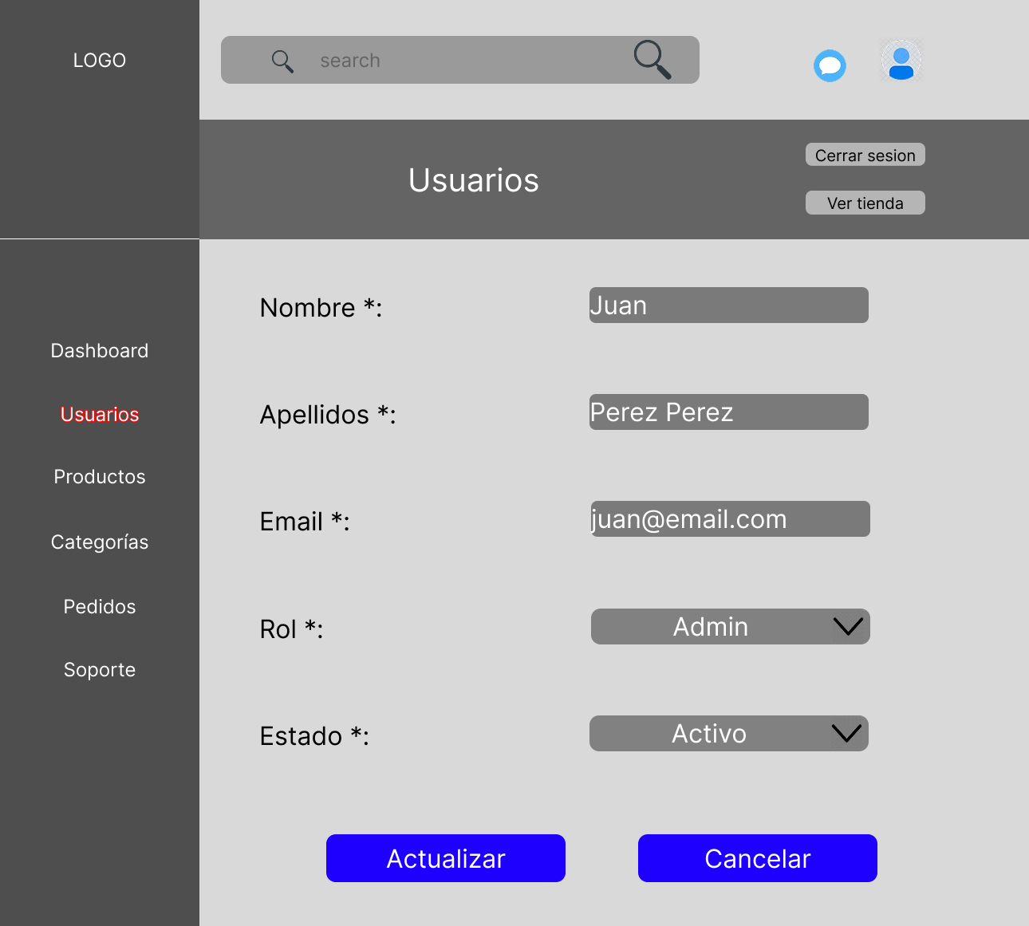

- Eliminar Usuarios
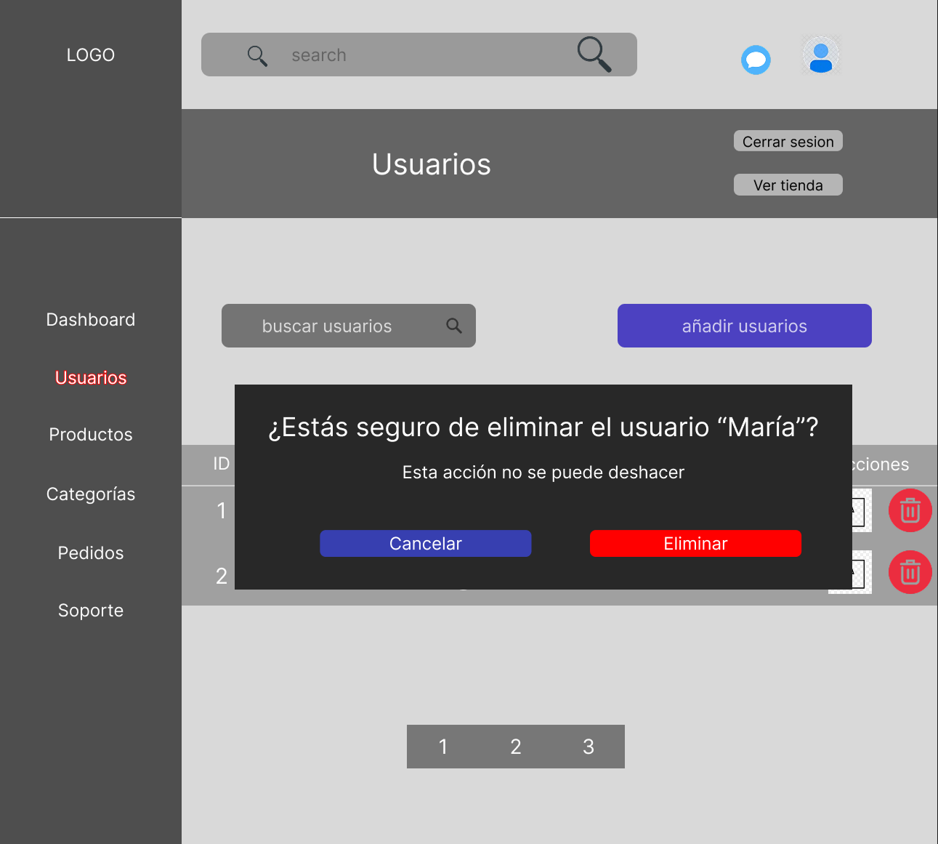

Productos
- Listar Productos
Hemos recogido dos casos:
CASO 1: Listamos todos los productos que tenemos.
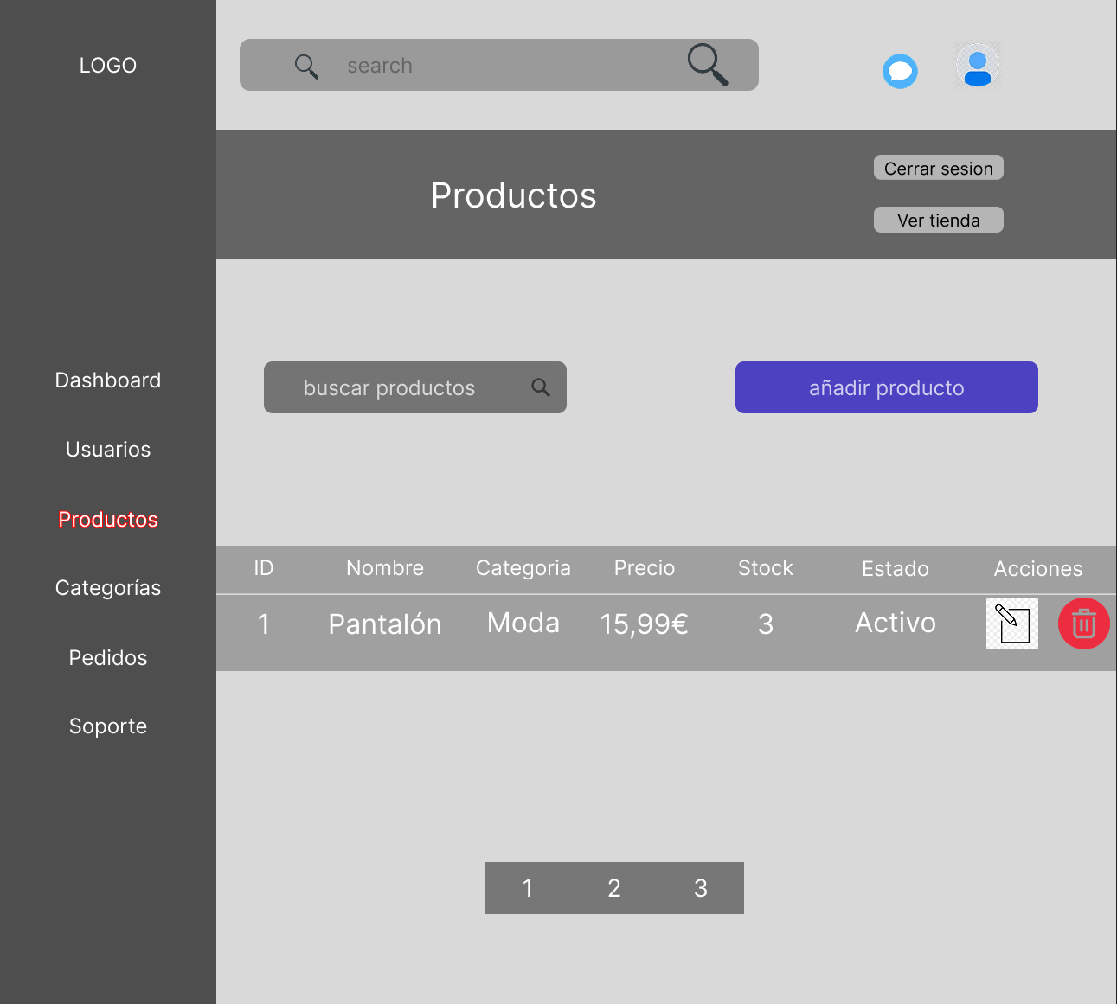

CASO 2: No hay ningún producto en la lista, entonces debemos de empezar a añadir.
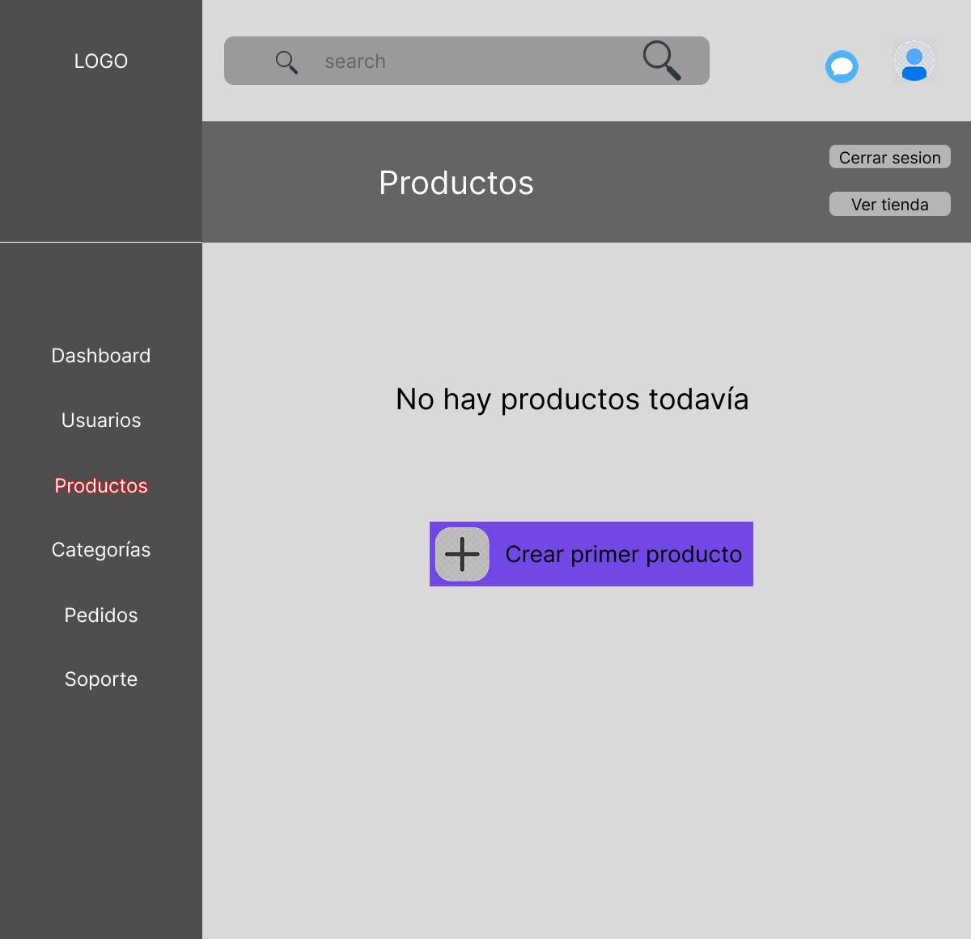

- Añadir Productos
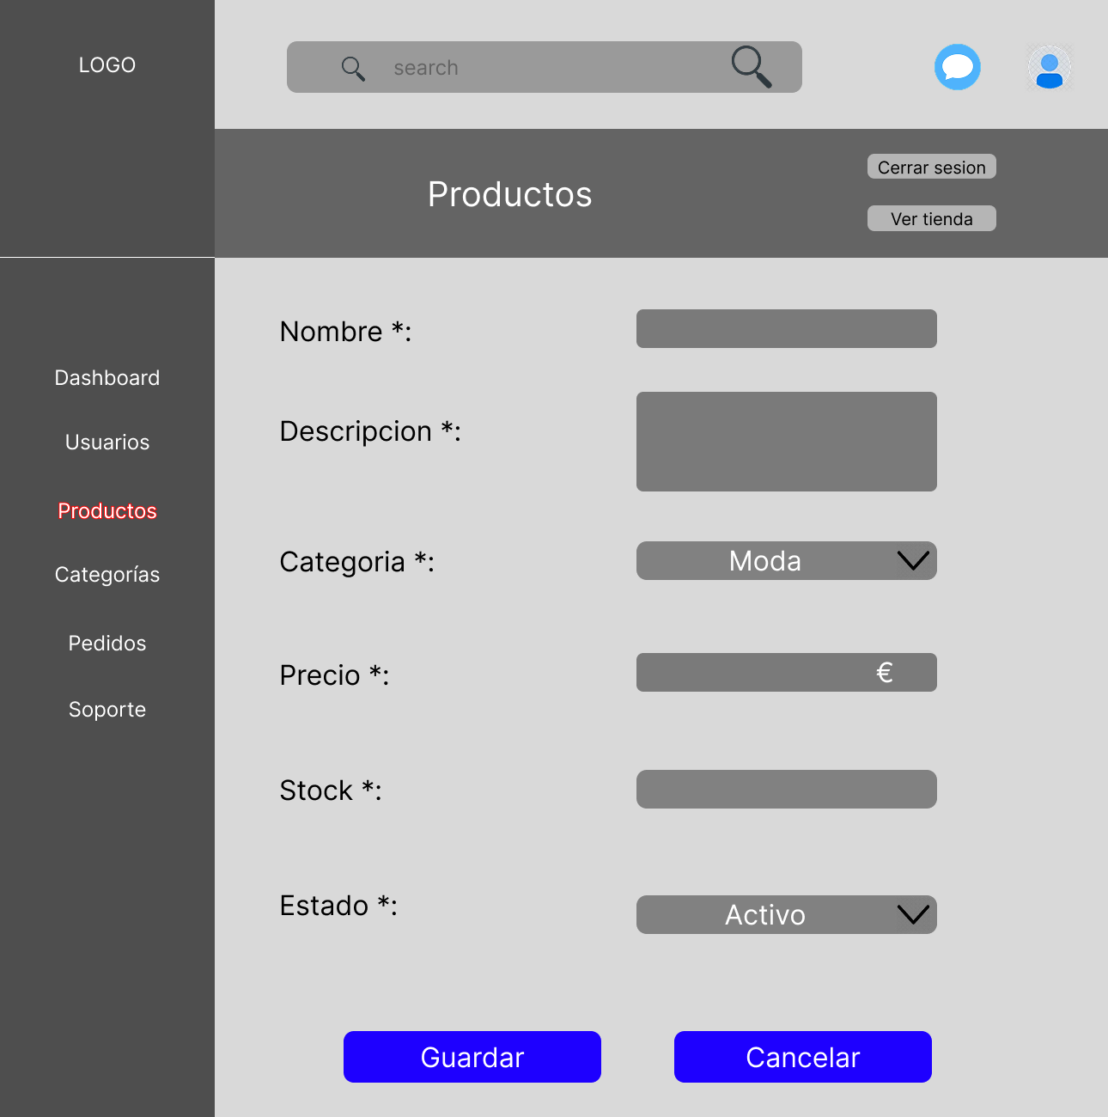

- Editar Productos
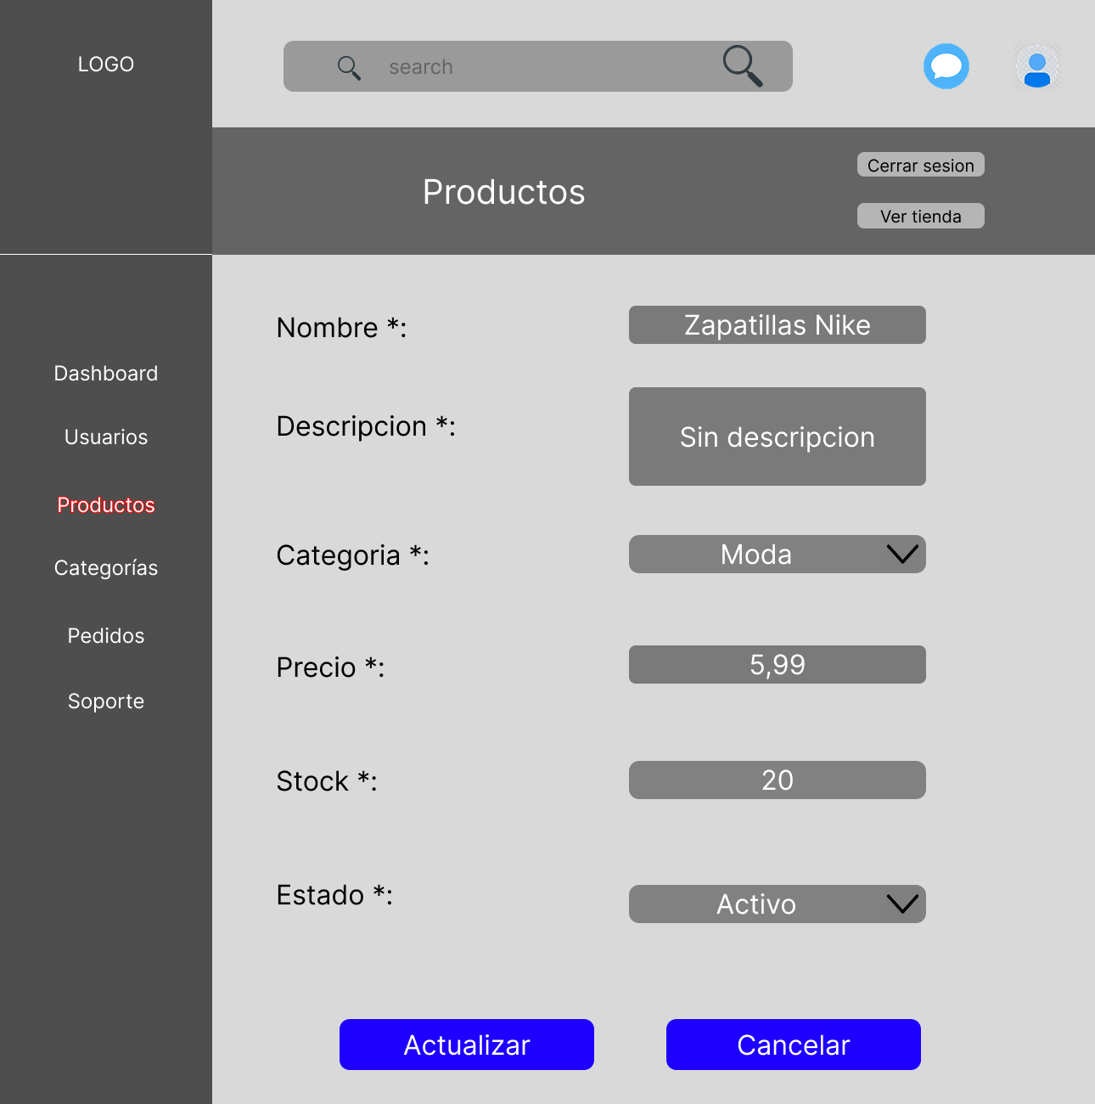

- Eliminar Productos
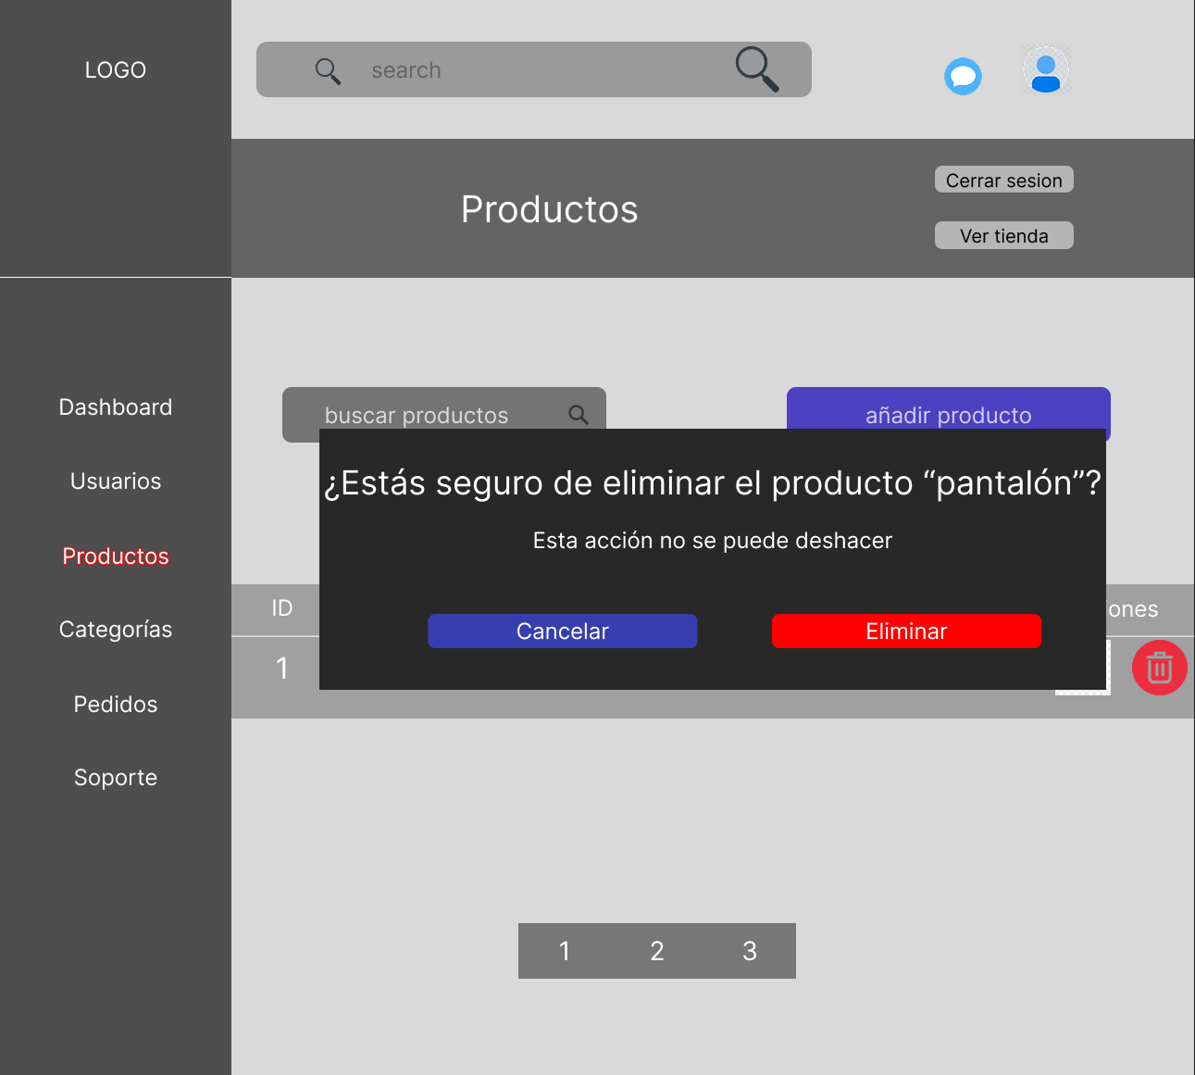

Categorías
- Listar Categorías
En este caso, también tenemos dos casos.
CASO 1: Tenemos categorías.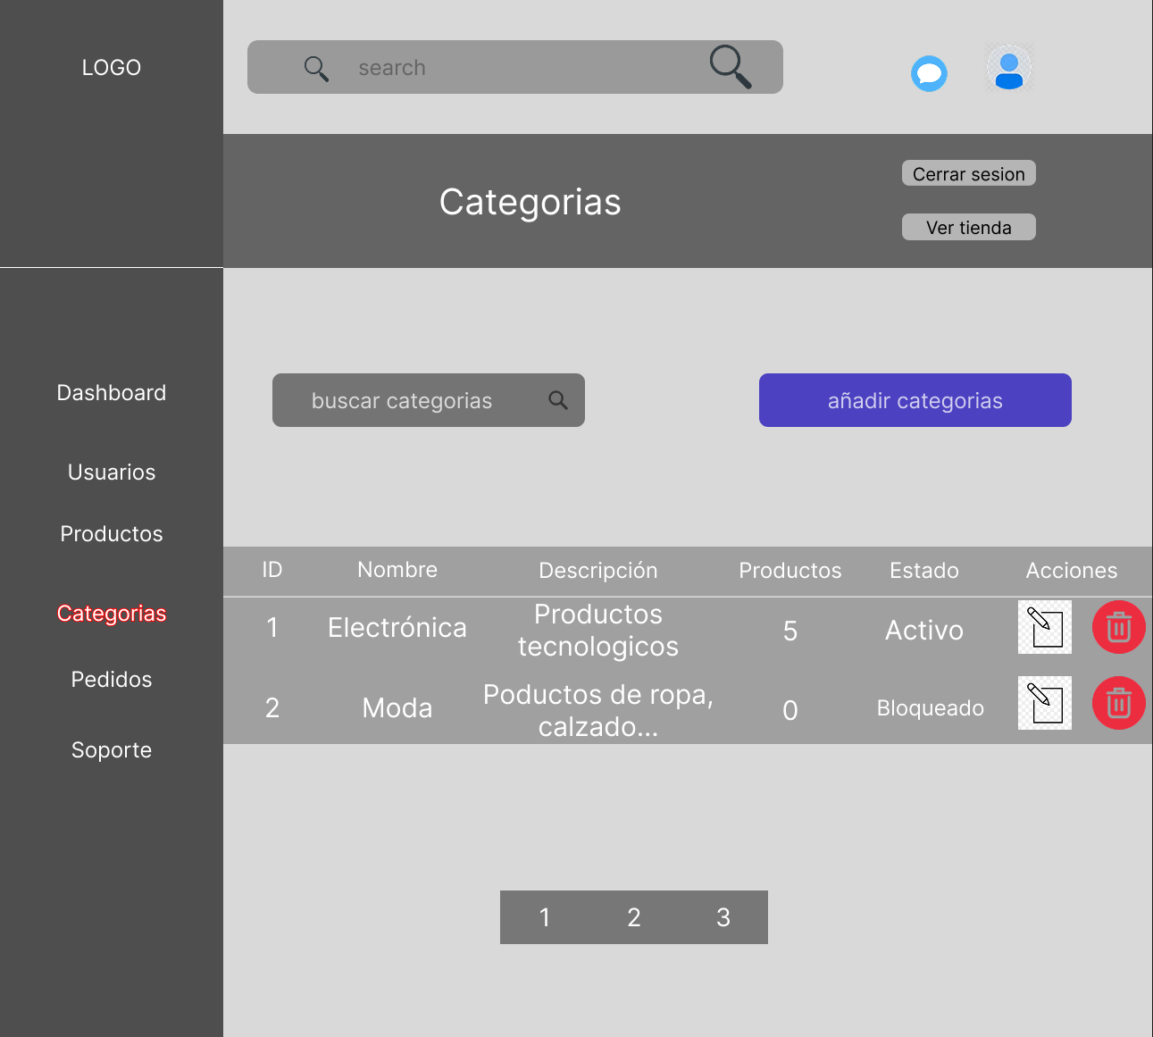

CASO 2: No hay ninguna categoría en el sistema.
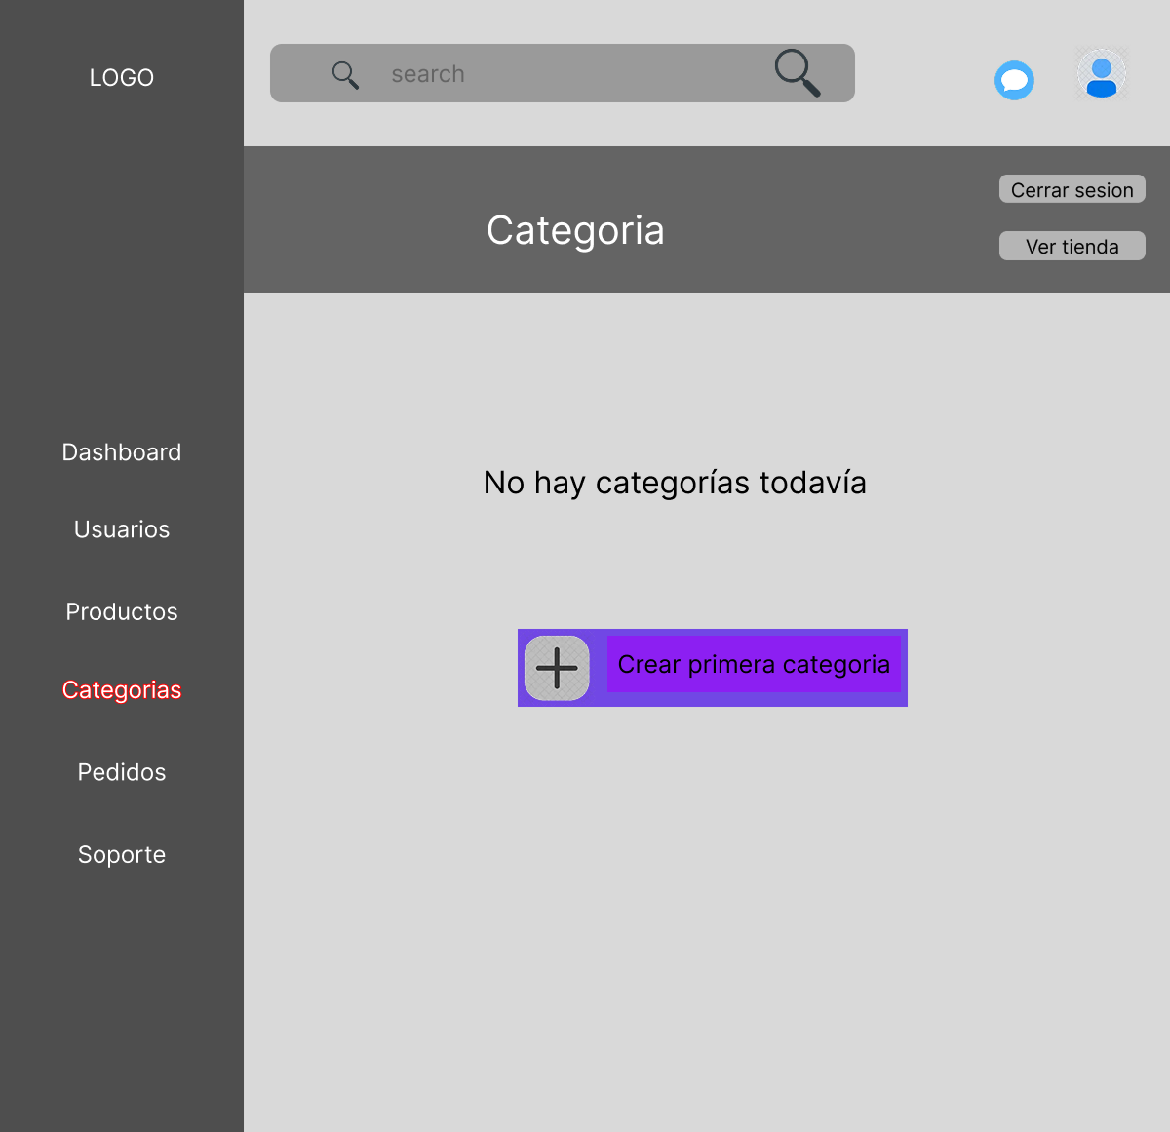

- Añadir Categorías
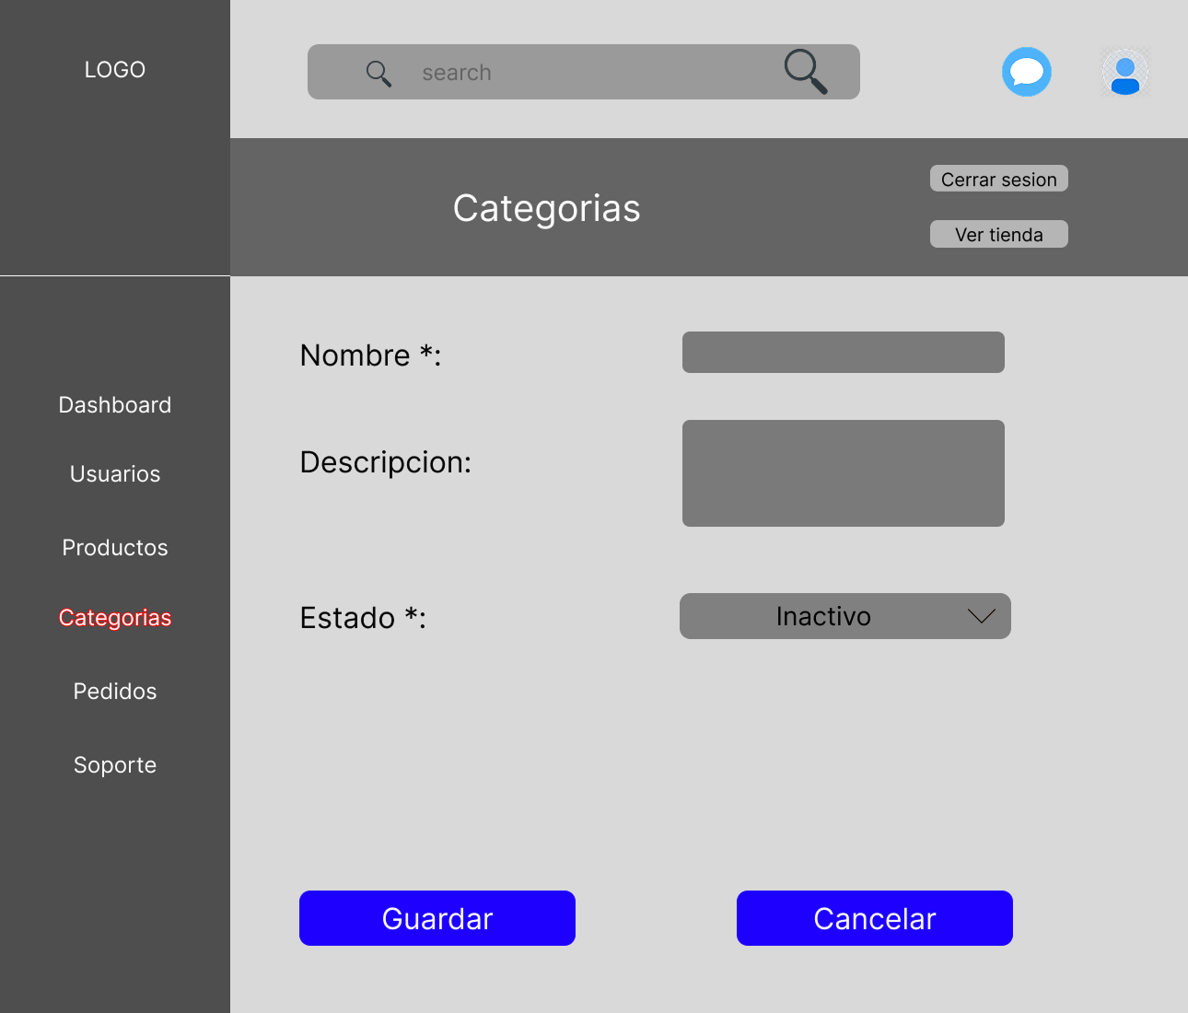

- Editar Categorías
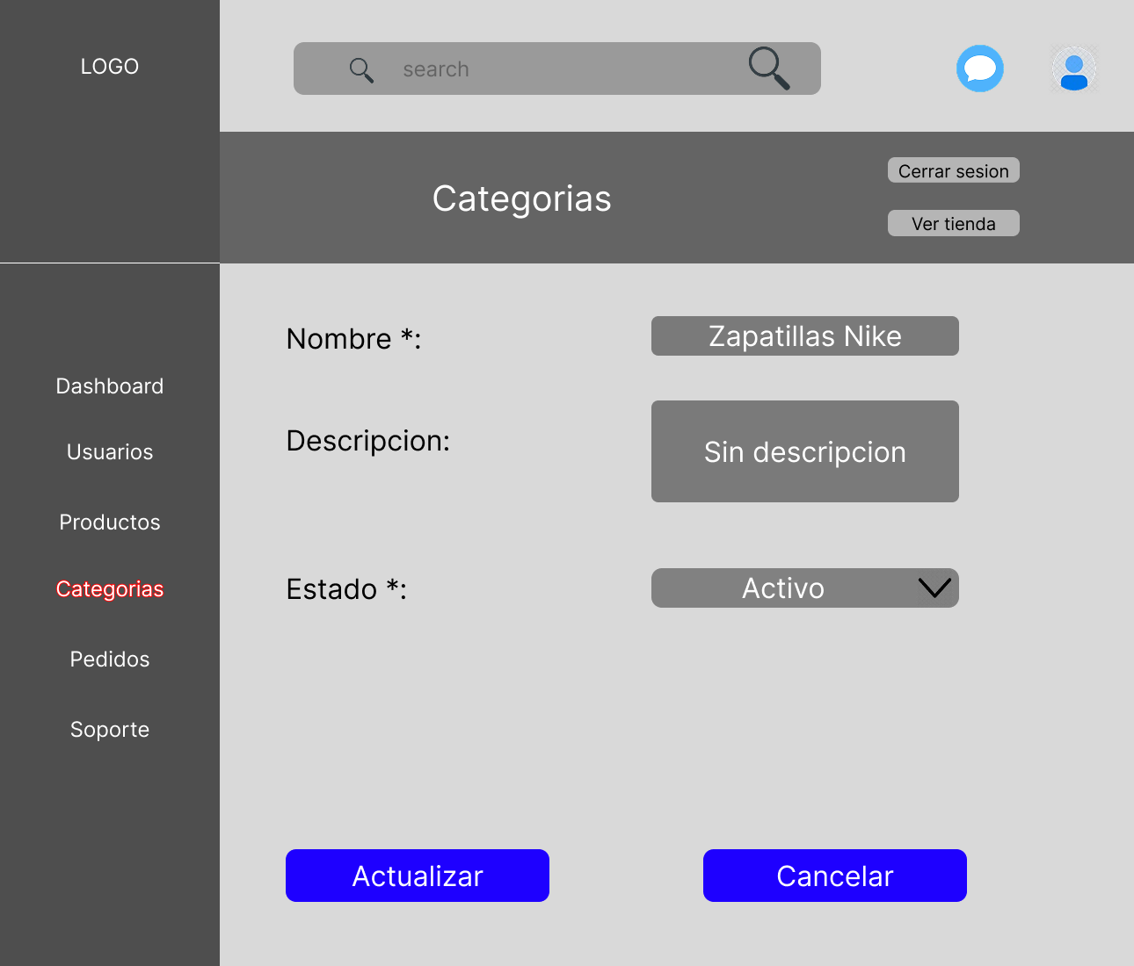

- Eliminar Categorías
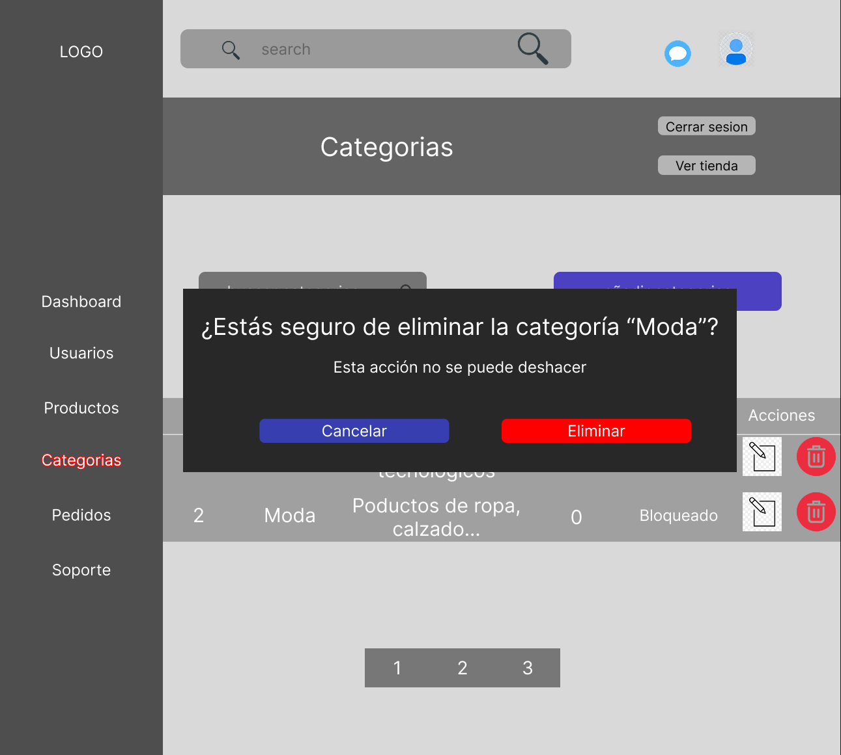

Pedidos
LISTA DE PEDIDOS
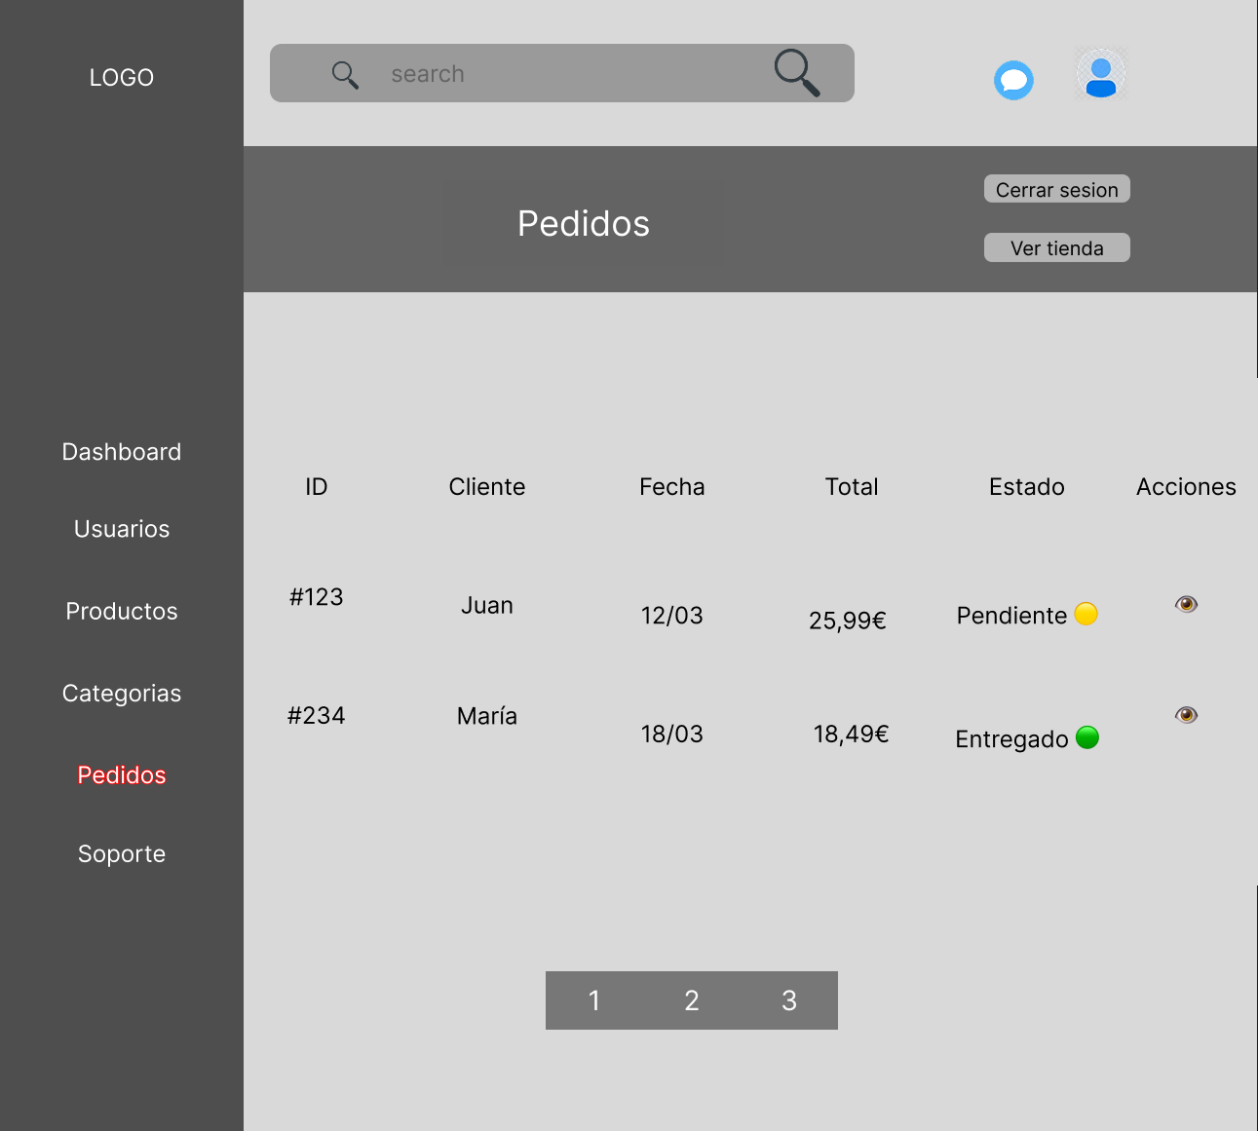

VISTA DE UN PEDIDO
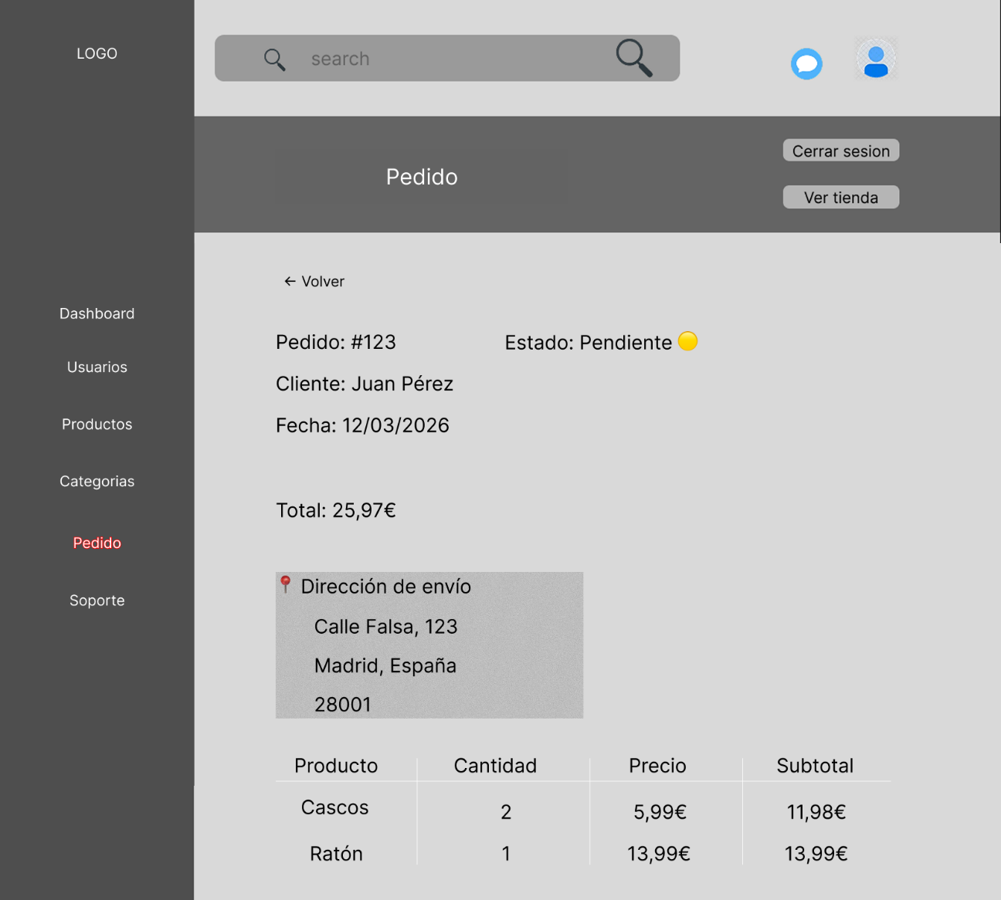

Soporte
LISTA DE CONVERSACIONES
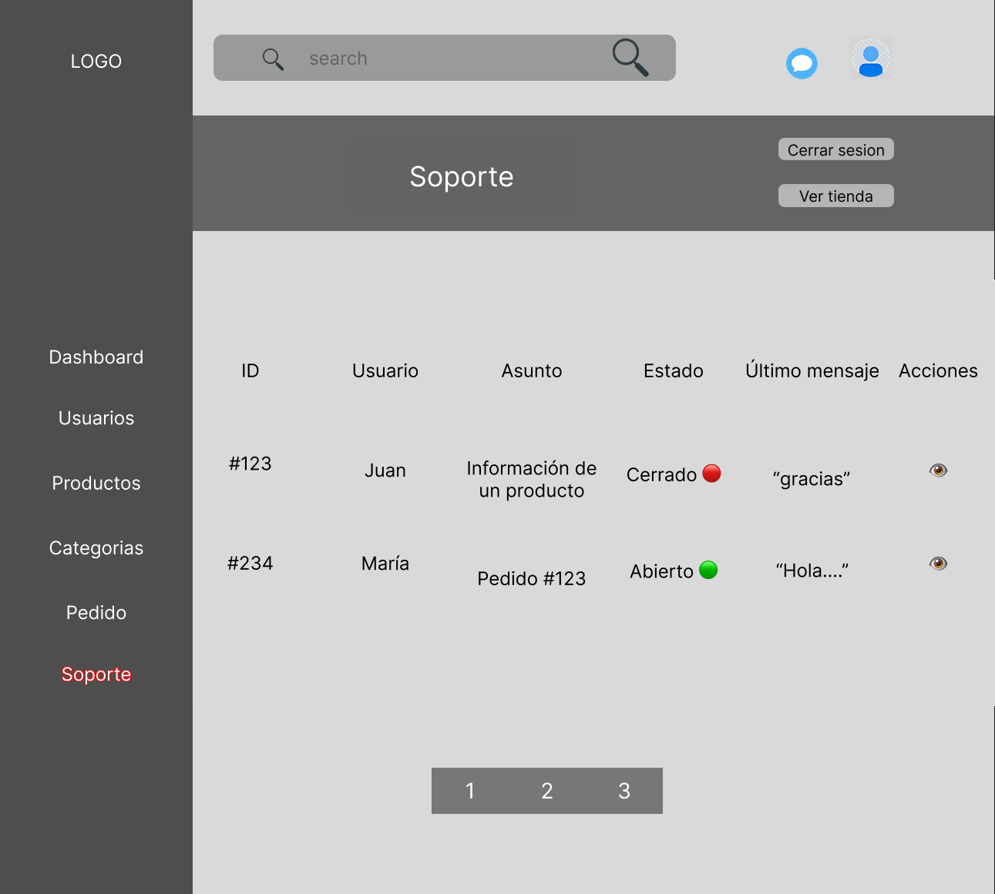

CHAT INTERNO
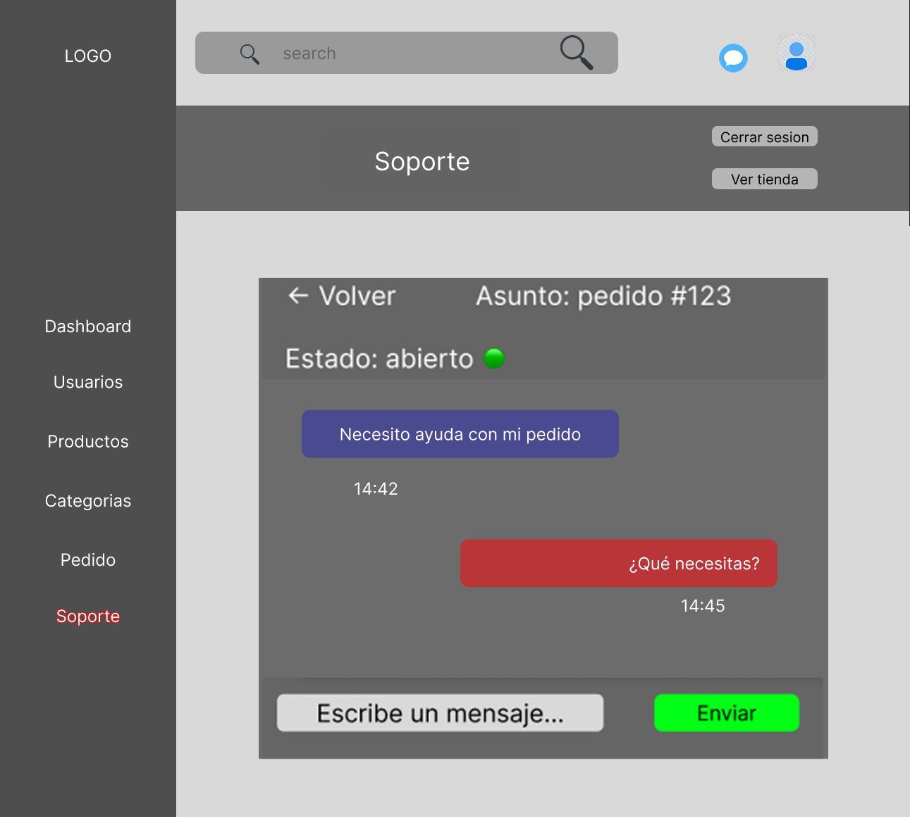

ARQUITECTURA DEL SISTEMA

ARQUITECTURA GENERAL

DESPLIEGUE DEL SISTEMA

